هوشمندی راهبردی اوراسیا
ترانزیت و حمل‌ونقل در اوراسیا: فرصت‌ها و تهدیدها برای صادرات جوش شیرین پارس
بر پایه‌ی بررسی کامل گزارش «شبکه‌ی حمل‌ونقل اوراسیا» (EDB, 2024)، جمع‌بندی transportgeography.org و eabr.org، و رصد رویدادهای ژئوپلیتیک تا سپتامبر ۲۰۲۶
تهیه‌شده برای: واحد راهبرد و بازار — شرکت جوش شیرین پارس
تاریخ: شهریور ۱۴۰۵ (سپتامبر ۲۰۲۶)

فهرست مطالب
۱. خلاصه‌ی مدیریتی
۲. هشدار فوری: وضعیت امنیتی و تحریمی اوراسیا در سپتامبر ۲۰۲۶
۳. نقشه‌ی کلی شبکه‌ی حمل‌ونقل اوراسیا (ETN)
۴. جایگاه ایران در هر کریدور — تحلیل مفصل
۵. کریدورها با نقشه، مسیر، طول و مقایسه‌ی هزینه — آسیای میانه به‌عنوان میدان رقابت
۶. کریدورهای رقیب و نوظهور که ایران را دور می‌زنند
۷. فرصت‌ها برای شرکت
۸. تهدیدها برای شرکت
۹. پیامد مستقیم برای لجستیک صادرات جوش شیرین
۱۰. توصیه‌های راهبردی
۱۱. منابع

۱. خلاصه‌ی مدیریتی
این گزارش دو موضوع را در کنار هم می‌بیند که تا امروز جدا از هم پیگیری می‌شدند: (الف) ساختار بلندمدت شبکه‌ی حمل‌ونقل اوراسیا — کریدورها، گلوگاه‌ها، پروژه‌های سرمایه‌گذاری، طبق گزارش ۱۴۲صفحه‌ای بانک توسعه‌ی اوراسیا (EDB, 2024) و دو منبع تکمیلی؛ و (ب) بحران امنیتی و تحریمی حاد و در حال جریانی که از ژوئن ۲۰۲۵ تا امروز (سپتامبر ۲۰۲۶) پوسته‌ی جغرافیای سیاسی ایران را عوض کرده. نتیجه این است که بسیاری از فرصت‌ها و اعداد گزارش EDB — که مبنای «حالت عادی» سال‌های ۲۰۱۹ تا ۲۰۲۳ را دارد — امروز باید با یک لایه‌ی ریسک امنیتی فعال بازخوانی شود.
• ایران در نقطه‌ی تلاقی چهار کریدور بزرگ اوراسیایی قرار دارد (TRACECA، کریدور جنوبی اوراسیا، INSTC، و از طریق مرزهای شرقی به شبکه‌ی آسیای مرکزی) — موقعیتی که هیچ رقیب منطقه‌ای دیگری این‌طور کامل ندارد.
• اما این «مرکزیت جغرافیایی» تا حالا هیچ‌وقت به «مرکزیت واقعی در جریان کالا» تبدیل نشده: طبق جدول ۱۰ گزارش EDB، رشد تجارت خارجی ایران در مقایسه با همسایگانش در دوره‌ی ۲۰۰۰-۲۰۲۳ به‌روشنی عقب‌مانده — و کریدور میانی (TITR) که رقیب اصلی INSTC/TRACECA در بخش ایرانی است، به‌صراحت طوری طراحی شده که ایران را دور بزند.
• سپتامبر ۲۰۲۵: بازگشت کامل تحریم‌های سازمان ملل علیه ایران (اسنپ‌بک به ابتکار E3، پس از شکست مذاکرات هسته‌ای) — یعنی بار حقوقی-بانکی تحریم به سطح پیش از برجام برگشته.
• ۲۸ فوریه‌ی ۲۰۲۶ تا امروز: جنگ فعال ایران با ائتلافی به رهبری آمریکا و اسرائیل (با مشارکت عربستان، امارات، کویت، بحرین)؛ آتش‌بس ژوئن به‌سرعت شکست و از سپتامبر ۲۰۲۶ درگیری کشتی‌ها و اعلام محدودیت‌های دریایی در تنگه‌ی هرمز ادامه دارد. این یعنی مسیر دریایی اصلی صادرات شرکت (بندرعباس/خلیج فارس) در معرض ریسک مستقیم و در حال افزایش است.
• چابهار — تنها پروژه‌ی بندری ایران با سرمایه‌گذاری خارجی فعال (هند) — عملاً متوقف شده: معافیت تحریمی آمریکا در سپتامبر ۲۰۲۵ لغو و پس از یک تمدید کوتاه در آوریل ۲۰۲۶ به‌طور کامل منقضی شد؛ هند در حال ارزیابی خروج است.
• در مقابل، کریدور میانی (TITR/قزاقستان-آذربایجان-گرجستان-ترکیه) که ایران را کنار می‌زند، در هفت سال حجمش پنج برابر شده — اما خودش هم گلوگاه‌های ساختاری جدی دارد (کمبود سرمایه‌گذاری در بندر آنالیا در گرجستان، و خشک‌شدن دریای خزر که ظرفیت فری‌بوت را همین حالا ۲۲٪ کم کرده).
• نتیجه‌ی عملی برای شرکت: در افق کوتاه‌مدت (۶ تا ۱۸ ماه)، مسیرهای زمینی/ریلی از طریق قفقاز و آسیای مرکزی (نه بندرعباس) باید به گزینه‌ی پیش‌فرض برای بازارهای نزدیک (ازبکستان، ارمنستان، عراق، افغانستان) تبدیل شوند؛ در افق میان‌مدت، هر گفت‌وگوی دیپلماتیک که احتمال از سرگیری توافق هسته‌ای را افزایش دهد، باید به‌عنوان سیگنال بازگشایی احتمالی چابهار و مسیر رشت-آستارا رصد شود.

۲. هشدار فوری: وضعیت امنیتی و تحریمی اوراسیا در سپتامبر ۲۰۲۶
این فصل عمداً جلوتر از تحلیل ساختاری گزارش EDB آمده، چون گزارش EDB داده‌های خودش را تا اوایل ۲۰۲۴ جمع کرده و هیچ‌کدام از سه رویداد زیر را نمی‌بیند. بدون این فصل، خواندن ادامه‌ی گزارش می‌تواند تصویر گمراه‌کننده‌ای از «کریدورهای در حال رشد پایدار» بدهد.

۲.۱. جنگ دوازده‌روزه (ژوئن ۲۰۲۵) و بازگشت تحریم‌های سازمان ملل
• ژوئن ۲۰۲۵: حملات هوایی اسرائیل و آمریکا به تأسیسات هسته‌ای ایران (جنگ موسوم به «دوازده‌روزه»)، با آتش‌بس متعاقب.
• سپتامبر ۲۰۲۵: پس از شکست مذاکرات و بن‌بست دیپلماتیک در شورای امنیت، کشورهای E3 (بریتانیا، فرانسه، آلمان) مکانیزم اسنپ‌بک را فعال کردند؛ شورای امنیت سازمان ملل تحریم‌های پیشابرجامی را به‌طور کامل علیه ایران بازگرداند (۲۹ سپتامبر ۲۰۲۵، تأیید رسمی از سوی اتحادیه‌ی اروپا و وزارت خارجه‌ی آمریکا).
• اثر مستقیم بر ترانزیت: پروژه‌ی رشت-آستارا (حلقه‌ی گمشده‌ی INSTC) که پیش‌تر هم به‌خاطر تحریم معطل مانده بود، دوباره وارد فاز عدم‌قطعیت شد؛ به گفته‌ی تحلیل‌گران (CEPA)، تکمیل این خط اکنون عملاً به سرنوشت مذاکرات هسته‌ای گره خورده.

۲.۲. جنگ ایران ۲۰۲۶ و بحران تنگه‌ی هرمز
• ۲۸ فوریه‌ی ۲۰۲۶: پس از حملات هوایی که به کشته‌شدن رهبر وقت ایران و چند مقام ارشد در جریان مذاکرات هسته‌ای انجامید، جنگ گسترده‌ای میان ایران (به همراه حزب‌الله، حوثی‌ها، و شبه‌نظامیان مرتبط) و ائتلافی به رهبری آمریکا و اسرائیل (با مشارکت عربستان، امارات، کویت، بحرین) آغاز شد.
• ۱۷ ژوئن ۲۰۲۶: یک آتش‌بس امضا شد، اما تا ۸ ژوئیه فروپاشید — ایران حملات به کشتی‌های تجاری در تنگه‌ی هرمز را از سر گرفت.
• زیرساخت آسیب‌دیده: جزیره‌ی خارک (حدود ۹۰٪ صادرات نفت ایران) و میدان گازی پارس جنوبی هدف حمله قرار گرفتند؛ این بزرگ‌ترین اختلال عرضه‌ی تک‌رویداد در تاریخ بازار جهانی نفت توصیف شده است.
• سپتامبر ۲۰۲۶ (وضعیت لحظه‌ی نگارش این گزارش): «جنگ نفت‌کش‌ها» در تنگه‌ی هرمز ادامه دارد — کشتی‌های تجاری (از جمله در نزدیکی قشم، ۱۳ سپتامبر) مورد اصابت قرار گرفته‌اند، ایران از اعلام یک منطقه‌ی محدود/مسیر جایگزین کشتیرانی در هرمز خبر داده، و آمریکا رسماً می‌گوید تنگه «کاملاً باز» است — یعنی دو روایت متناقض هم‌زمان در جریان است. حجم تردد از تنگه‌ی هرمز به‌طور محسوس افت کرده.
پیامد مستقیم برای شرکت
هر محموله‌ای که از طریق بندرعباس یا بندر امام خمینی و از مسیر تنگه‌ی هرمز صادر می‌شود، در حال حاضر با ریسک عملیاتی (تأخیر، توقیف، حمله)، هزینه‌ی بیمه‌ی به‌شدت بالاتر، و امکان لغو پوشش بیمه‌ای از سوی برخی بیمه‌گران بین‌المللی مواجه است.
این دقیقاً همان شرایطی است که در گزارش EDB به‌عنوان مزیت رقابتی کریدورهای ریلی زمینی (نرخ پایدار ERAI در برابر نوسان شدید نرخ دریایی WCI) توصیف شده — با این تفاوت که امروز آن نوسان به یک بحران امنیتیِ فعال در نزدیک‌ترین آب‌راه به کشور رسیده، نه فقط نوسان بازار.

۲.۳. چابهار: نمونه‌ی عینی از شکنندگی زیرساخت وابسته به یک شریک خارجی
• سپتامبر ۲۰۲۵: دولت آمریکا معافیت تحریمی پروژه‌ی چابهار (که هند از ۲۰۱۸ زیر آن فعالیت می‌کرد) را لغو کرد.
• هند یک تمدید کوتاه (تا ۲۶ آوریل ۲۰۲۶) گرفت، سرمایه‌گذاری ۱۲۰ میلیون دلاری موعودش را در فوریه‌ی ۲۰۲۶ تکمیل کرد، اما معافیت دیگر تمدید نشد.
• مسئولان India Ports Global Ltd پیش از اعمال تحریم استعفا دادند؛ در بودجه‌ی سالانه‌ی ۲۰۲۶ هند هیچ ردیفی برای چابهار دیده نشد؛ هند در حال بررسی واگذاری کنترل عملیاتی بندر به نهادهای ایرانی است تا حضور آینده‌اش را — برای روزی که تحریم بردارد — حفظ کند.
• درس راهبردی: تکیه‌ی هر برنامه‌ی بلندمدت ترانزیتی ایران به یک شریک خارجی واحد (این‌جا هند)، در برابر تصمیم یک‌جانبه‌ی تحریمی آمریکا کاملاً شکننده است — همان الگو در مقیاس کوچک‌تر می‌تواند برای هر قرارداد لجستیکی/بندری دیگر شرکت هم پیش بیاید.

۳. نقشه‌ی کلی شبکه‌ی حمل‌ونقل اوراسیا (ETN)
گزارش EDB مفهوم «شبکه‌ی حمل‌ونقل اوراسیا» (ETN) را حول ۵ کریدور بین‌المللی + INSTC + یک مسیر جاده‌ای فرعی (EATL Route 9) تعریف می‌کند. در سال ۲۰۲۳ روی این شبکه ۲۶۰ میلیون تن کالا و ۳.۲ تا ۳.۶ میلیون TEU کانتینر جابه‌جا شده؛ بیش از ۵۰٬۰۰۰ کیلومتر خط‌آهن این شبکه را تشکیل می‌دهد.
کریدور | مسیر اصلی | جایگاه ایران | وضعیت رقابتی
کریدور شمالی اوراسیا | روسیه (ترانس‌سیبری/BAM) — چین/اقیانوس آرام | خارج از مسیر | چین سهم >۸۰٪ (۹۰٪ در زغال‌سنگ روسیه)
کریدور مرکزی اوراسیا | چین — قزاقستان — روسیه/اروپا | خارج از مسیر | چین سهم ~۱۰۰٪؛ رشد ۲۰۰برابری قطار کانتینری ۲۰۱۳-۲۰۲۳
TRACECA | چین/آسیای میانه — دریای خزر — قفقاز — ترکیه/اروپا | عضو رسمی (۱۴ عضو)، اما گلوگاه گیج ریلی در مرزها | TITR بخش عملیاتی غالب آن؛ ایران را دور می‌زند
کریدور ترانس‌کاسپین (TITR / کریدور میانی) | چین — قزاقستان — دریای خزر (فری‌بوت) — آذربایجان/گرجستان — ترکیه یا اروپا | به‌طور کامل و عمدی دور زده می‌شود | رشد ۵برابری در ۷ سال؛ رقیب اصلی نقش ترانزیتی ایران
کریدور جنوبی اوراسیا | اروپا — ترکیه — ایران — پاکستان — هند/سنگاپور | محور مرکزی و تنها بخش عملیاتی کامل (استانبول-تهران-اسلام‌آباد) | بخش شرقی (پاکستان-هند-میانمار-تایلند-مالزی) عملاً غیرفعال
INSTC | روسیه/بالتیک — دریای خزر/ایران — خلیج فارس/هند | محور مرکزی؛ مسیر غربی (آستارا)، شرقی (ترکمنستان)، ترانس‌کاسپین (بنادر ایرانی) | ۱۹ میلیون تن در ۲۰۲۳؛ حلقه‌ی گمشده‌ی رشت-آستارا هنوز تکمیل نشده
EATL Route 9 | روسیه (نووسیبیرسک) — مغولستان — چین (اورومچی) | خارج از مسیر | می‌تواند در آینده به پاکستان/کراچی وصل شود (AH4)
این جدول یک واقعیت کلیدی را نشان می‌دهد: از ۷ عنصر شبکه، ایران فقط در دو مورد (کریدور جنوبی اوراسیا و INSTC) نقش محوری دارد، و در یکی از مهم‌ترین و پررشدترین‌ها (TITR/کریدور میانی) به‌صراحت کنار گذاشته شده. این همان محور تحلیل فرصت/تهدید در فصل‌های بعدی است.

۴. جایگاه ایران در هر کریدور — تحلیل مفصل

۴.۱. TRACECA — عضویت رسمی، اما با گلوگاه ساختاری در همان مرز ایران
• ایران از میان ۱۴ عضو TRACECA (تا مارس ۲۰۲۴) است؛ اما گلوگاه فیزیکی همیشگی این کریدور همان‌جایی است که ایران در آن قرار دارد: تفاوت گیج ریلی — ایران ۱۴۳۵ میلی‌متر (استاندارد)، همسایگانش آذربایجان و ترکمنستان ۱۵۲۰ میلی‌متر (گیج شوروی سابق) — یعنی هر محموله‌ی ریلی عبوری از مرزهای ایران به تعویض بوژی یا تخلیه/بارگیری مجدد نیاز دارد.
• گلوگاه دریاچه‌ی وان (Lake Van) در مرز ترکیه-ایران: به‌خاطر کوهستانی‌بودن و محدودیت آب‌وهوایی، فقط حدود ۰.۳ میلیون تن کالا از بخش ریلی این مسیر عبور می‌کند (در برابر ۳ میلیون تن جاده‌ای از گذرگاه بازرگان-گوربولاک).
• جدول ۱۰ گزارش EDB به‌روشنی نشان می‌دهد رشد تجارت خارجی ایران در سال‌های ۲۰۰۰-۲۰۲۳ در مقایسه با همسایگان منطقه‌ای‌اش عقب مانده — این یعنی «مرکزیت جغرافیایی» ایران در TRACECA هنوز به سهم بازار واقعی تبدیل نشده.
• نکته‌ی مثبت مشخص: ترانزیت بازرگان-گوربولاک در ۲۰۲۲ حدود ۳ میلیون تن بود (۶۶٪ تجارت دوجانبه ایران-ترکیه، ۲۴٪ ترانزیت به ترکیه، ۱۰٪ ترانزیت به ایران) — یعنی مسیر جاده‌ای ترکیه هنوز یک کانال فعال و قابل‌اتکا برای صادرات به بازار اروپا/قفقاز است، به شرط دورزدن گلوگاه ریلی.

۴.۲. کریدور جنوبی اوراسیا — تنها بخش کاملاً عملیاتی، محور ایران است
• مسیر استانبول-تهران-اسلام‌آباد (ریل ۵٬۹۸۱ کیلومتر / جاده ۵٬۵۰۸ کیلومتر) تنها بخش کاملاً فعال این کریدور در کل طول آن تا سنگاپور است. بخش شرقی آن (پاکستان-هند-میانمار-تایلند-مالزی) به‌خاطر بسته‌بودن مرز هند-پاکستان، ناتمام‌بودن چند بخش (میانمار-تایلند، تایلند-مالزی)، و تفاوت گیج ریلی عملاً کار نمی‌کند.
• خط ریلی زاهدان-کرمان-بم-زاهدان (بهره‌برداری از ۲۰۰۹) نقطه‌ی تعویض گیج (۱۴۳۵ به ۱۶۷۶ میلی‌متر) با پاکستان است؛ اما در سال‌های ۲۰۱۱-۲۰۲۱ سرویس منظم قطع بود و فقط دوباره در ۲۰۲۱ با یک قطار آزمایشی از سر گرفته شد — یعنی این خط هنوز به یک سرویس تجاری قابل‌اتکا تبدیل نشده.
• گذرگاه جاده‌ای تفتان/نیرجوا (ایران-پاکستان): در ۲۰۲۲ حدود ۰.۶ میلیون تن (۷۷٪ تجارت دوجانبه ایران-پاکستان).
• در آگوست ۲۰۲۱ اولین محموله‌ی جاده‌ای انبه از پاکستان از طریق ایران و آذربایجان به روسیه رسید — نمونه‌ی عینی از این‌که کریدور جنوبی اوراسیا و INSTC در خاک ایران به هم متصل می‌شوند و می‌توانند یک مسیر ترکیبی صادرات به آسیای میانه/روسیه برای شرکت باشند.

۴.۳. INSTC — پرچمدار نقش ترانزیتی ایران، اما با یک حلقه‌ی گمشده‌ی حیاتی
• مسیر غربی (روسیه-آذربایجان-ایران، از طریق آستارا): در ۲۰۲۳ حدود ۱.۵ میلیون تن جاده‌ای و ۴۳٬۰۰۰ TEU کانتینر از مسیر غربی INSTC جابه‌جا شد؛ اما فقط ۳.۹٪ آن (کمتر از ۲٬۰۰۰ TEU) واقعاً به/از ایران بود — بیشتر ترافیک روسیه-آذربایجان یا روسیه-گرجستان/ترکیه است، نه ترافیکی که از خاک ایران به مقصد نهایی می‌رود.
• حلقه‌ی گمشده: بخش رشت-آستارا (ایران) هنوز ساخته نشده. توافق مالی-فنی ایران-روسیه در می ۲۰۲۳ امضا شد (وام بین‌دولتی ۱.۳ میلیارد یورو از کل ۱.۶ میلیارد یورو هزینه‌ی پروژه)؛ طبق آخرین خبرها (نوامبر ۲۰۲۵ تا فوریه ۲۰۲۶)، جزئیات فنی-مالی-عملیاتی نهایی شده و شروع ساخت برای «اوایل آوریل ۲۰۲۶» اعلام شده بود — اما این با شروع جنگ ایران در ۲۸ فوریه‌ی ۲۰۲۶ همزمان شد؛ وضعیت فعلی ساخت‌وساز نامشخص و نیازمند رصد مستقیم است.
• مسیر شرقی (ترکمنستان-ایران): کاملاً عملیاتی، اما با ظرفیت محدود (۱.۱ میلیون تن در ۲۰۲۳)؛ نقاط تعویض گیج در سرخس و آق‌یایله/اینچه‌برون.
• مسیر ترانس‌کاسپین: بنادر ایرانی انزلی، نوشهر، امیرآباد نقش کلیدی دارند؛ اما محدودیت ناوگان مدرن و کمبود کشتی مانع رشد سریع است.
• پیش‌بینی EDB: ظرفیت کل INSTC می‌تواند تا ۲۰۳۰ به ۲۵ تا ۳۲ میلیون تن برسد — اما این پیش‌بینی، مثل بقیه‌ی گزارش، هیچ فرض جنگ یا تحریم فعال را در نظر نگرفته؛ باید به‌عنوان سقف خوش‌بینانه (نه پایه) خوانده شود.

۵. کریدورها با نقشه، مسیر، طول و مقایسه‌ی هزینه — آسیای میانه به‌عنوان میدان رقابت
این فصل به درخواست مستقیم شما اضافه شده: برای هر کریدور اصلی، نقشه‌ی واقعی مسیر (استخراج‌شده از گزارش EDB)، شرح مسیر، طول تقریبی، و مقایسه‌ی هزینه/زمان حمل از کشورهای اصلی صادرکننده — چین، روسیه، هند — به بنادر و به کشورهای آسیای میانه آورده شده است. چارچوب تحلیلی این فصل همان چیزی است که شما مطرح کردید: آسیای میانه (قزاقستان، ازبکستان، ترکمنستان، قرقیزستان، تاجیکستان) از هر طرف محصور است و بین چهار تا پنج قطب تولیدی/ژئوپلیتیک قرار گرفته — چین از شرق، روسیه از شمال، ایران و ترکیه از غرب/جنوب‌غرب، و هند از طریق دریا و ایران از جنوب. هرکدام از این قطب‌ها با مسیر و هزینه‌ی متفاوتی به این «میدان رقابت» و به آب‌های آزاد دسترسی پیدا می‌کنند.
یک هشدار روش‌شناختی مهم درباره‌ی اعداد هزینه
بر خلاف طول مسیر (که مهندسی و ثابت است)، نرخ حمل‌ونقل بین‌المللی — چه ریلی و چه دریایی — یک بازار زنده و بسیار نوسانی است: نرخ‌ها به‌صورت هفتگی/فصلی بین شرکت‌های فورواردر مذاکره می‌شوند، به شدت به فصل، جهت جریان کالا (چین→اروپا معمولاً ارزان‌تر از اروپا→چین است چون واگن خالی برمی‌گردد)، سوبسیدهای دولتی (به‌ویژه سوبسید ریلی چین)، و نرخ ارز حساس‌اند. هیچ نهادی — از جمله خود EDB — یک جدول رسمی و به‌روز «هزینه‌ی هر کریدور به تفکیک کشور مبدأ» منتشر نمی‌کند.
بنابراین اعداد این فصل از منابع بازار (گزارش‌های فورواردرها، Jamestown Foundation، RAND، EY، و شاخص‌های ERAI/Drewry WCI که خود گزارش EDB هم به آن‌ها ارجاع می‌دهد) جمع‌آوری شده و باید به‌عنوان «محدوده‌ی تقریبی و شاخص مقایسه‌ای» خوانده شوند، نه نرخ قطعی یک محموله‌ی مشخص. برای هر عدد، تاریخ و منبع ذکر شده تا در پایش‌های بعدی قابل به‌روزرسانی باشد.

۵.۱. نقشه‌ی کلی همه‌ی کریدورها
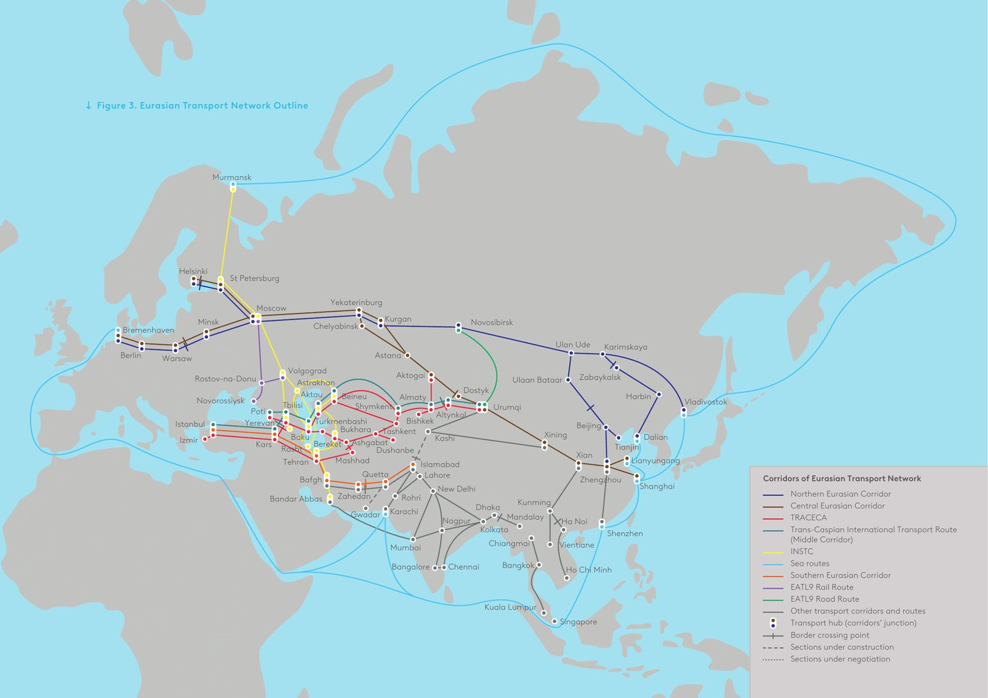
نقشه‌ی کلی شبکه‌ی حمل‌ونقل اوراسیا (Figure 3، گزارش EDB) — هفت عنصر اصلی: کریدور شمالی، کریدور مرکزی، TRACECA، TITR/کریدور میانی، INSTC، کریدور جنوبی، و EATL9، به‌علاوه‌ی مسیرهای دریایی.
همان‌طور که نقشه نشان می‌دهد، تقریباً همه‌ی کریدورهای شرق-غرب (شمالی، مرکزی، TITR) از قزاقستان عبور می‌کنند — یعنی قزاقستان، نه ایران و نه حتی روسیه، امروز واقعی‌ترین «گلوگاه جغرافیایی» عبور از آسیای میانه است. ایران فقط در کریدورهای جنوب-محور (TRACECA جاده‌ای، کریدور جنوبی، INSTC) نقش کانونی دارد.

۵.۲. کریدور شمالی اوراسیا — مسیر اصلی روسیه به اروپا (و ستون فقرات دسترسی چین از طریق روسیه)
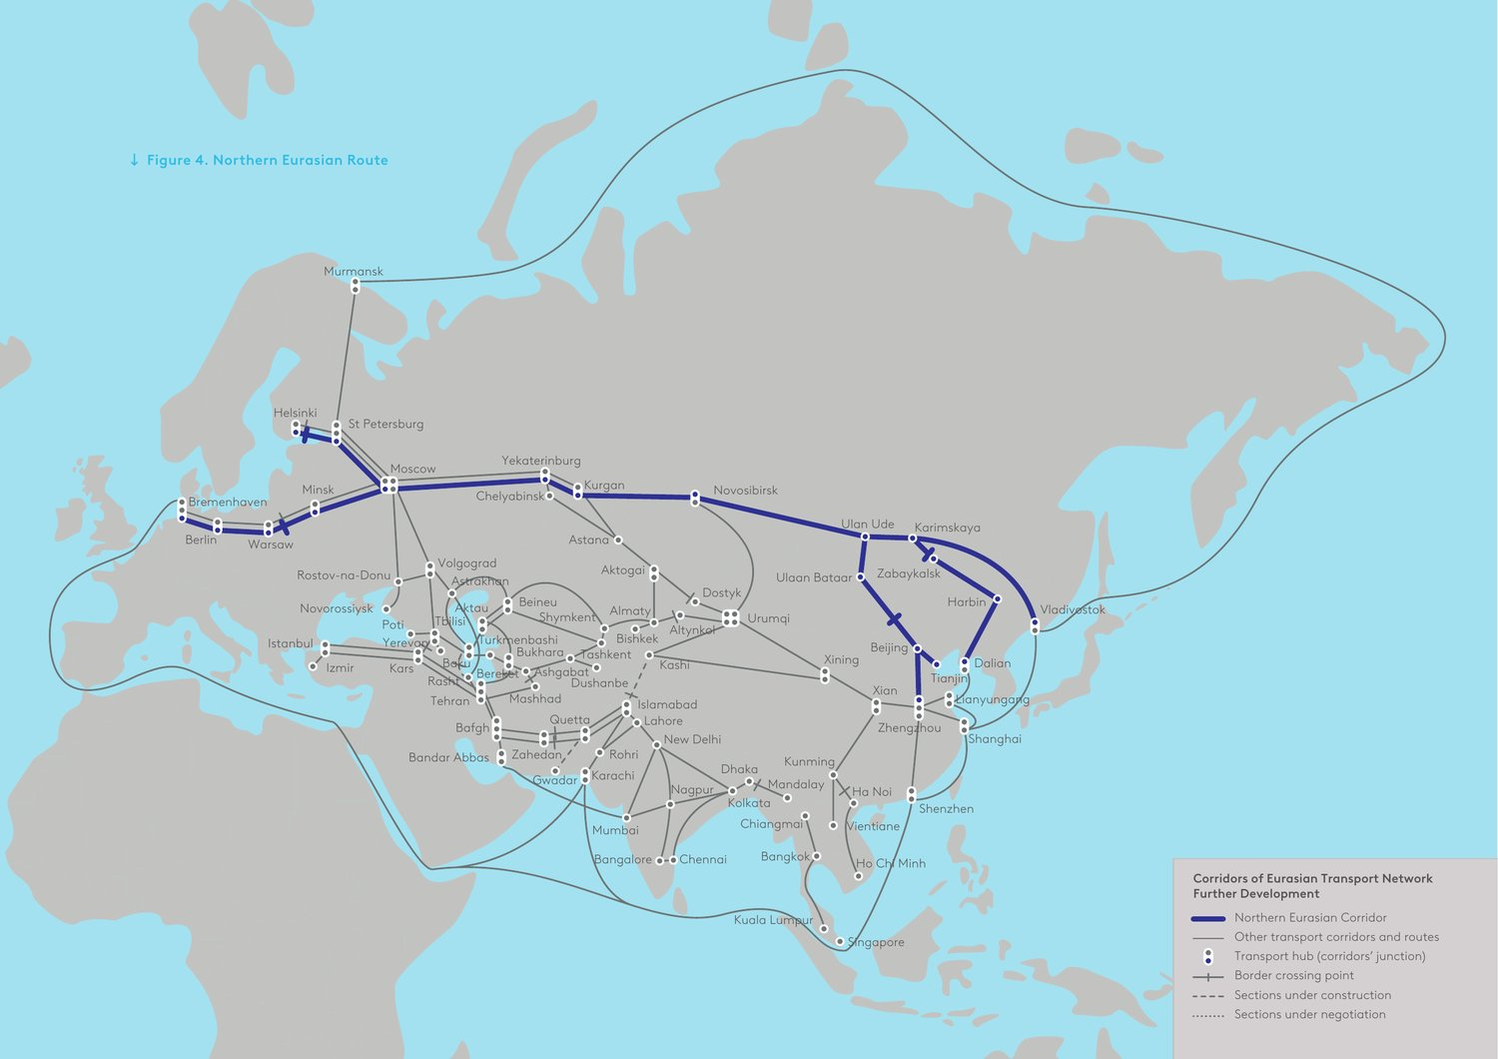
کریدور شمالی اوراسیا (Figure 4، گزارش EDB): مورمانسک/سن‌پترزبورگ—مسکو—یکاترینبورگ—نووسیبیرسک—اولان‌اوده—ولادی‌وستوک/چین، به‌علاوه‌ی شاخه‌ی غربی به برلین/بِرمن‌هافن از طریق ورشو-مینسک.
• مسیر: چین (داتونگ/منچوری/زابایکالسک) یا بنادر خاور دور روسیه (ولادی‌وستوک) → ترانس‌سیبری (مسکو) → بلاروس/لهستان → اروپای غربی؛ یا مستقیماً از طریق دوستیک/آلاشانکو (مرز قزاقستان-چین) به داخل شبکه‌ی روسیه.
• طول تقریبی: حدود ۱۰,۰۰۰ تا ۱۱,۰۰۰ کیلومتر برای مسیر کامل چین (شرق) تا آلمان از طریق ترانس‌سیبری/بلاروس.
• جایگاه روسیه: این کریدور «خانه‌ی روسیه» است — کاملاً روی زیرساخت ۱٬۵۲۰ میلی‌متری روسیه/قزاقستان/بلاروس می‌چرخد، با یک تعرفه‌ی هماهنگ (تخفیف تا ۵۵٪ روی نرخ‌های فعلی برای قطارهای کانتینری از منطقه‌ی آسیا-اقیانوسیه طبق گزارش EDB) و بدون تغییر گیج ریل تا مرز لهستان.
• هزینه‌ی تقریبی (چین→اروپا، از طریق روسیه/بلاروس): حدود ۲٬۶۰۰ تا ۲٬۷۰۰ دلار به‌ازای هر TEU با زمان ترانزیت ۵ تا ۶ روز (بخش ریلی، بدون احتساب لجستیک دو سر)؛ داده‌ی Jamestown Foundation (۲۰۲۴) رقم ۲٬۶۶۲ دلار را ذکر می‌کند. این کریدور به دلیل سوبسید دولتی چین و هماهنگی تعرفه‌ای روسیه/قزاقستان/بلاروس، ارزان‌ترین و سریع‌ترین مسیر زمینی چین به اروپاست.
• پیامد راهبردی: تا وقتی تحریم‌های غربی علیه روسیه ادامه دارد، همین مزیت هزینه‌ای است که چین را از قطع‌کامل همکاری با روسیه در این کریدور بازمی‌دارد — و همین‌طور است که روسیه با وجود انزوای غربی، هنوز شریک ترانزیتی ارزان‌تر چین به اروپا باقی مانده.

۵.۳. کریدور مرکزی اوراسیا — ستون فقرات ریلی China Railway Express
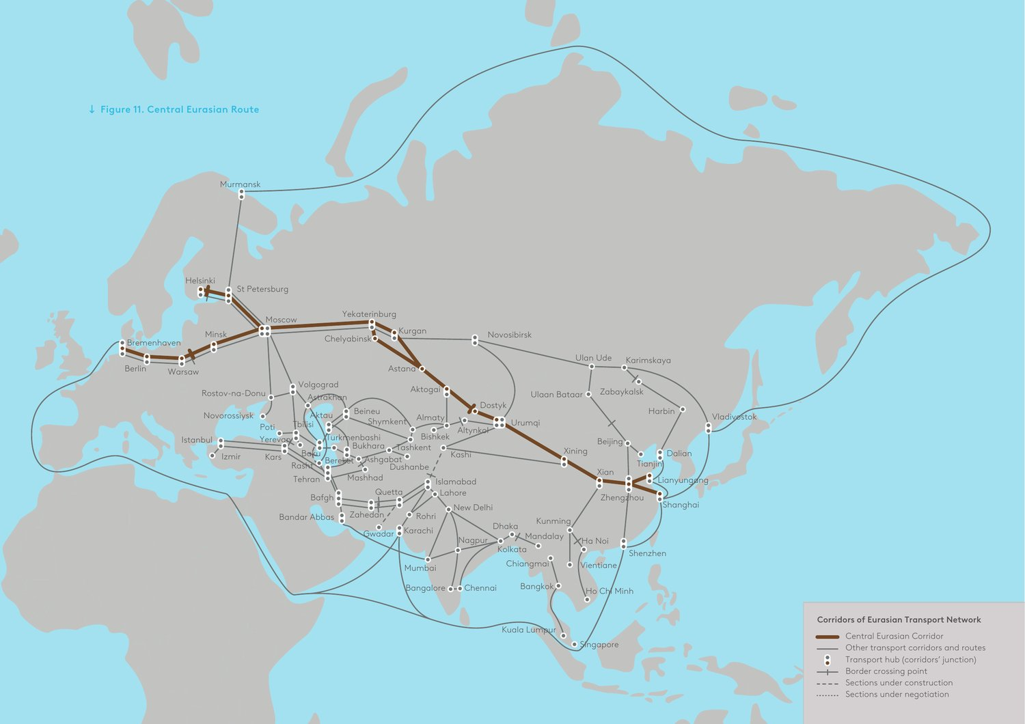
کریدور مرکزی اوراسیا (Figure 11، گزارش EDB): شیان/ژنگژو/اورومچی—دوستیک—آستانا—یکاترینبورگ—مسکو—اروپا.
• مسیر: شرق و مرکز چین → اورومچی → دوستیک/آلاشانکو (مرز چین-قزاقستان) → آستانا → یکاترینبورگ (ورود به شبکه‌ی روسیه) → مسکو → بلاروس/لهستان → اروپا.
• طول تقریبی: حدود ۸٬۵۰۰ تا ۹٬۵۰۰ کیلومتر (کوتاه‌تر از کریدور شمالی چون از دشت‌های قزاقستان به‌جای دور زدن از سیبری عبور می‌کند).
• این کریدور در عمل همان مسیری است که بیشتر قطارهای «چین-اروپا» (China Railway Express) که در رسانه‌ها معروف شده‌اند از آن استفاده می‌کنند — یعنی حجم غالب تجارت ریلی چین-اروپا هنوز از خاک روسیه عبور می‌کند، نه از کریدور میانی/قفقاز.
• هزینه: در همان محدوده‌ی کریدور شمالی (حدود ۲٬۵۰۰ تا ۳٬۵۰۰ دلار به‌ازای هر TEU بسته به فصل)، چون هر دو مسیر مشمول همان سوبسید و هماهنگی تعرفه‌ای چین-روسیه-قزاقستان هستند؛ اختلاف اصلی در نقطه‌ی ورود به شبکه‌ی روسیه است، نه در ساختار هزینه.

۵.۴. TRACECA — مسیر تاریخی اروپا-قفقاز-آسیای میانه (با شاخه‌ی ایرانی)
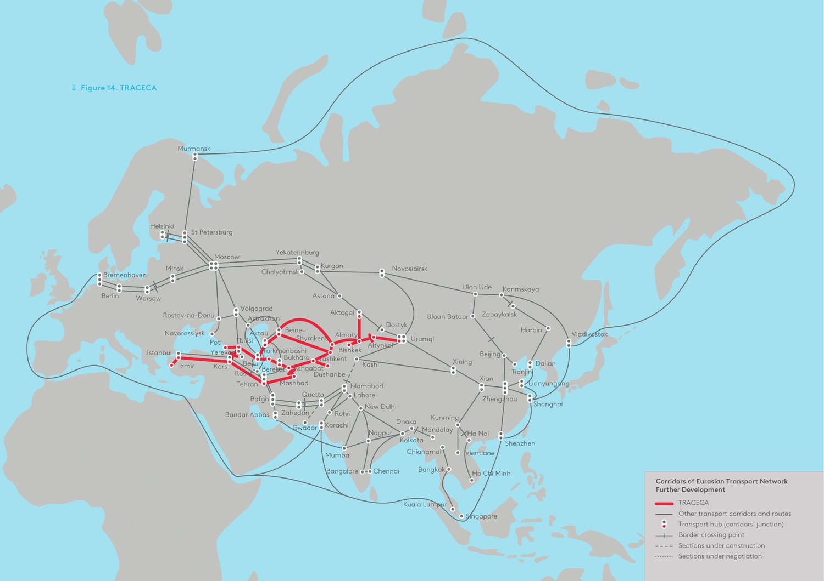
TRACECA (Figure 14، گزارش EDB): بوداپست/کیف—اودسا/پوتی/باتومی—تفلیس/باکو—دریای خزر—آسیای میانه، با شاخه‌ی جاده‌ای بازرگان-ایران-ترکمنستان/ازبکستان.
• مسیر: اروپای شرقی → دریای سیاه (اودسا/پوتی) → قفقاز جنوبی (تفلیس-باکو) → عبور از دریای خزر یا از طریق ایران (بازرگان-تهران-سرخس) → ترکمنستان/ازبکستان → قزاقستان/قرقیزستان.
• طول تقریبی: حدود ۴٬۰۰۰ تا ۵٬۰۰۰ کیلومتر بین بندر سیاه و مرز شرقی ازبکستان، بسته به شاخه.
• جایگاه ایران در این کریدور: تنها کشوری در کل نقشه‌ی TRACECA که مسیر جاده‌ای مستقیم و بدون تغییر گیج ریل (۱٬۴۳۵ میلی‌متر در ایران، نزدیک به استاندارد اروپایی) بین دریای سیاه/ترکیه و آسیای میانه فراهم می‌کند — اما طبق گزارش EDB، حجم واقعی جابه‌جاشده از این شاخه به‌مراتب کمتر از شاخه‌ی دریای خزر (TITR) است، چون نرخ‌های پایین حمل جاده‌ای رقیب داخلی، بار را از ریل به جاده منحرف می‌کند و ظرفیت اعلام‌شده کمتر جذب می‌شود.

۵.۵. TITR / کریدور میانی (Middle Corridor) — رقیب اصلی مسیر روسیه، با هزینه‌ی تقریباً دو برابر
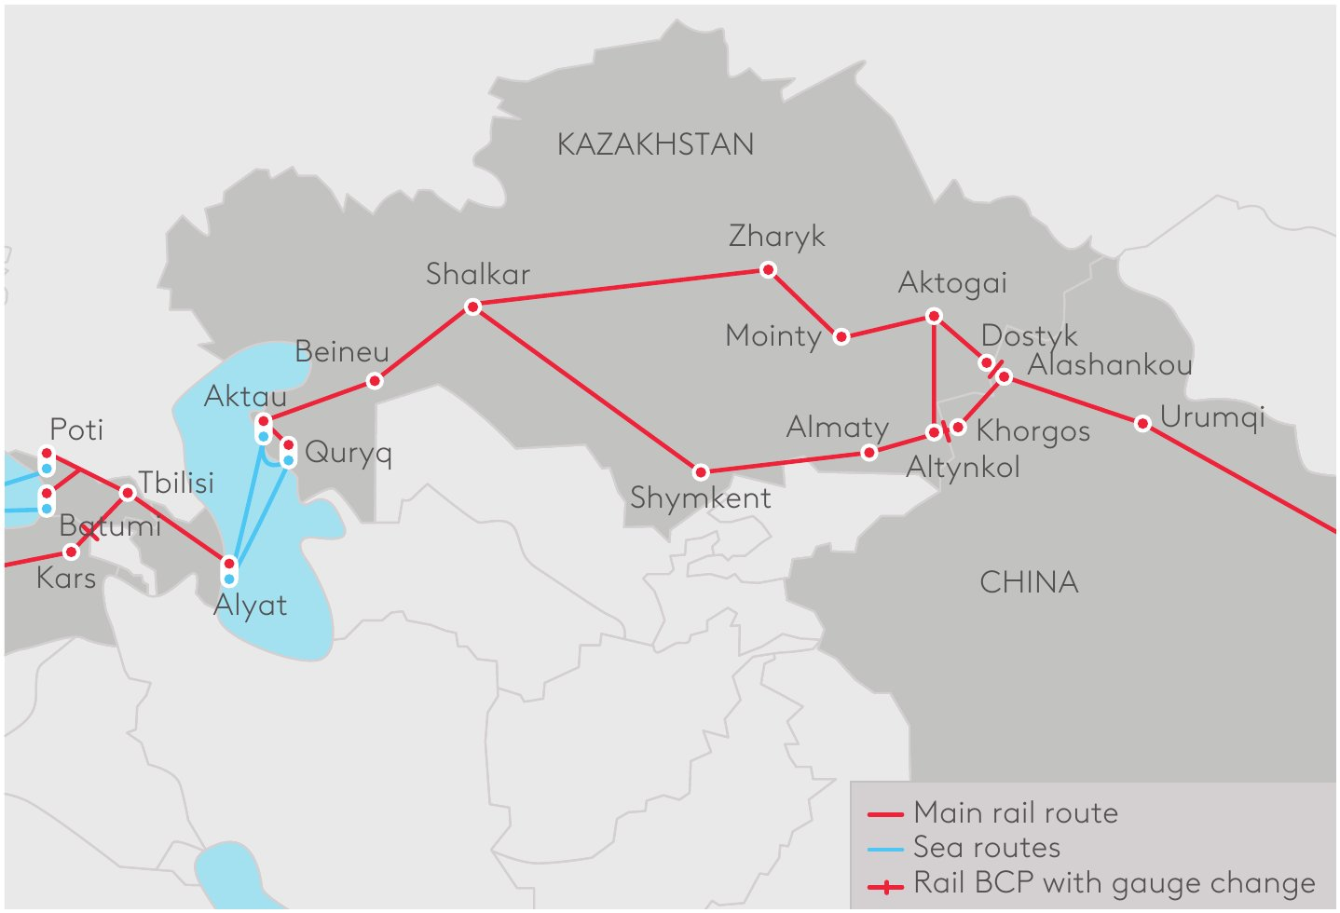
مسیر ترانس‌خزری بین‌المللی حمل‌ونقل - TITR (Figure 16، گزارش EDB): پوتی/باتومی/کارس—تفلیس—باکو/آلیات—فری‌بوت دریای خزر—آکتائو/قوریق—بینو—شالکار—آکتوگای—دوستیک/آلاشانکو—اورومچی.
• مسیر: چین (اورومچی) → دوستیک/آلاشانکو → قزاقستان (آکتوگای-شالکار-بینو) → آکتائو (بندر خزر) → عبور با فری‌بوت از دریای خزر → باکو/آلیات (آذربایجان) → تفلیس (گرجستان) → پوتی/باتومی یا کارس (ترکیه) → اروپا.
• طول تقریبی: حدود ۴٬۲۵۰ تا ۴٬۸۰۰ کیلومتر بین چین و بندرهای گرجستان/ترکیه — از نظر کیلومتر خشکی «کوتاه‌ترین» مسیر چین-اروپا محسوب می‌شود، اما همین کوتاهی مسیر زمینی با دو بار جابه‌جایی بین ریل و کشتی (در باکو و در پوتی/کنستانتسا) و عبور از دریای خزر جبران منفی می‌شود.
• هزینه: طبق تحلیل Jamestown Foundation (۲۰۲۴)، هزینه‌ی هر TEU در کریدور میانی از حدود ۵٬۰۰۰ یورو (نزدیک ۵٬۴۰۰ دلار) شروع می‌شود — یعنی تقریباً دو برابر (حدود ۱۰۰٪ گران‌تر) هزینه‌ی معادل در کریدور شمالی از طریق روسیه. زمان ترانزیت هم به‌طور متناظر طولانی‌تر است: ۲۰ تا ۲۵ روز در برابر ۵ تا ۶ روز کریدور شمالی، عمدتاً به دلیل توقف در بنادر خزر/دریای سیاه و کمبود ظرفیت فری‌بوت (که طبق گزارش EDB با خشک‌شدن تدریجی دریای خزر نیز تشدید شده).
• چرا با این حال رشد کرده؟ چون این تنها مسیر زمینی چین-اروپا است که کاملاً از خاک روسیه و بلاروس عبور نمی‌کند — یعنی برای شرکت‌های غربی که به‌دنبال «حذف ریسک روسیه» (de-risking) از زنجیره‌ی تأمین خود هستند، حتی با وجود هزینه‌ی دو برابر، از نظر ریسک تحریمی/ژئوپلیتیک ارزش پرداخت پرمیوم را دارد. اتحادیه‌ی اروپا و بانک‌های توسعه (EBRD، ADB، World Bank) میلیاردها دلار در بهبود زیرساخت این کریدور — به‌ویژه بندر آنالیا در گرجستان و ظرفیت فری‌بوت خزر — سرمایه‌گذاری کرده‌اند تا این شکاف هزینه‌ای را در بلندمدت کم کنند.
نتیجه‌ی کلیدی برای «آسیای میانه به‌عنوان میدان رقابت»
این مقایسه (کریدور شمالی ≈ ۲٬۶۰۰-۲٬۷۰۰ دلار/TEU در برابر کریدور میانی ≈ ۵٬۰۰۰-۵٬۴۰۰ دلار/TEU) دقیقاً همان چیزی است که شما پرسیدید: روسیه امروز ارزان‌ترین راه چین به اروپاست، و این مزیت هزینه‌ای، نه محبوبیت سیاسی، دلیل اصلی آن است که چین با وجود فشار غرب هنوز از خاک روسیه برای تجارت با اروپا استفاده می‌کند. آسیای میانه (قزاقستان به‌خصوص) از این رقابت هزینه‌ای سود می‌برد، چون در هر دو مسیر — شمالی و میانی — نقطه‌ی عبور اجباری است و از هر دو طرف عوارض ترانزیت می‌گیرد.

۵.۶. کریدور جنوبی اوراسیا
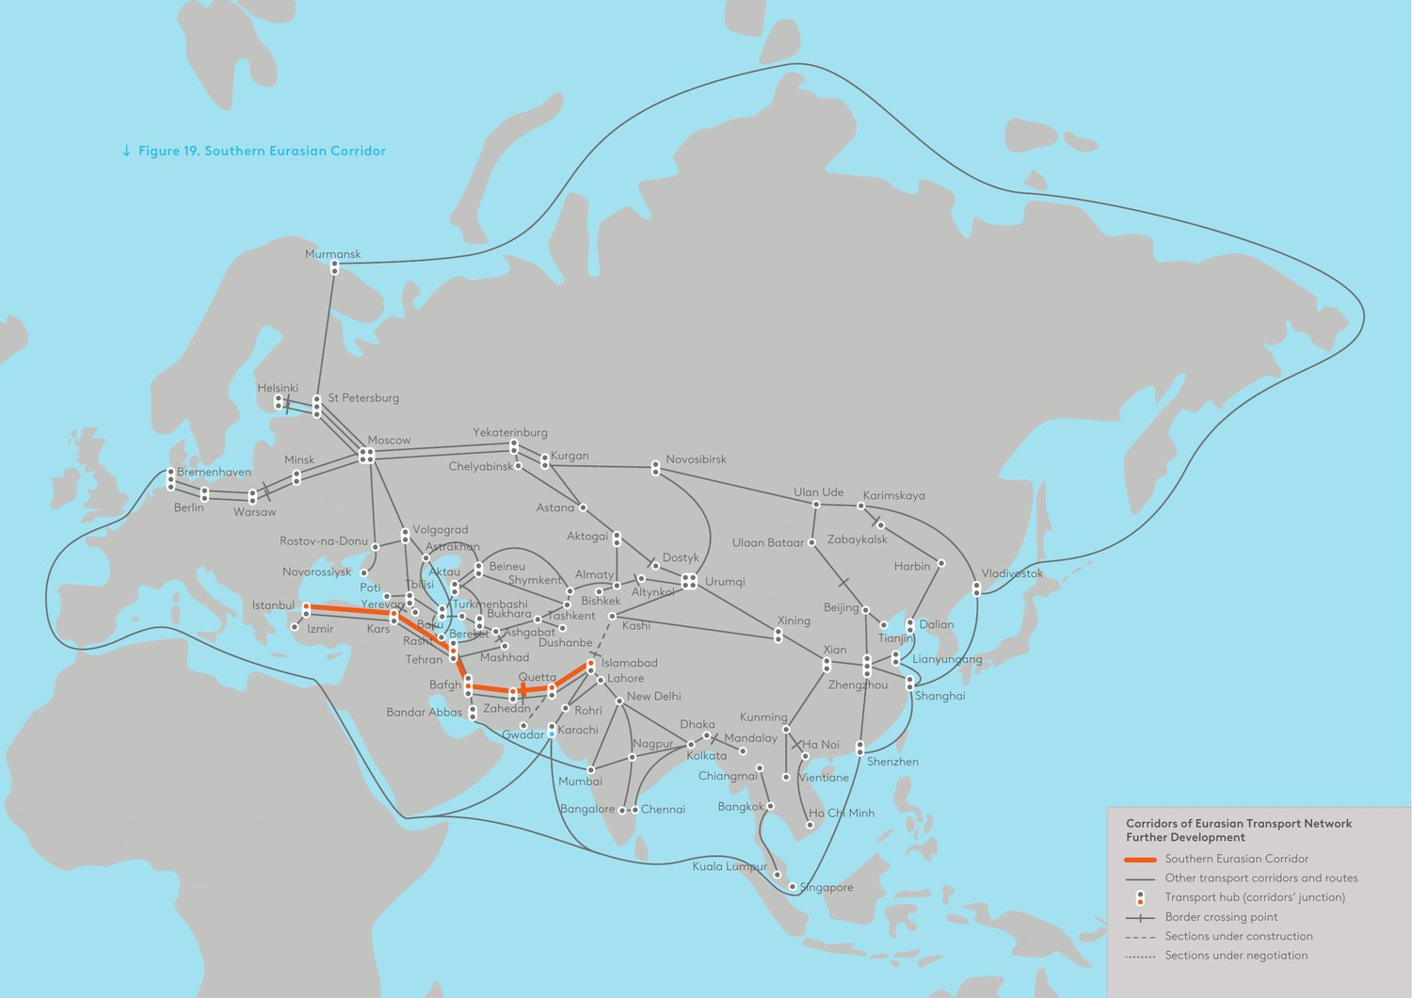
کریدور جنوبی اوراسیا (Figure 19، گزارش EDB): استانبول—تفلیس/ایروان—تهران/مشهد/بافق—زاهدان—کویته/اسلام‌آباد.
• مسیر: ترکیه (استانبول/کارس) → قفقاز جنوبی یا مستقیم به ایران → تهران—مشهد—بافق—زاهدان (ایران) → کویته—راولپندی—اسلام‌آباد (پاکستان) → شبه‌قاره‌ی هند.
• طول تقریبی: حدود ۶٬۰۰۰ تا ۶٬۵۰۰ کیلومتر بین استانبول و اسلام‌آباد از طریق ایران.
• این کریدور عملاً «پل زمینی ترکیه-ایران-پاکستان» است و در نقشه‌ی EDB به‌عنوان یکی از معدود مسیرهایی دیده می‌شود که ایران در تمام طول آن نقش محوری و بدون رقیب مستقیم دارد — چون هیچ مسیر جایگزین دیگری ترکیه را مستقیماً به شبه‌قاره‌ی هند زمینی وصل نمی‌کند.

۵.۷. INSTC — کریدور بین‌المللی شمال-جنوب (سه شاخه): پاسخ روسیه به دسترسی به آب‌های گرم
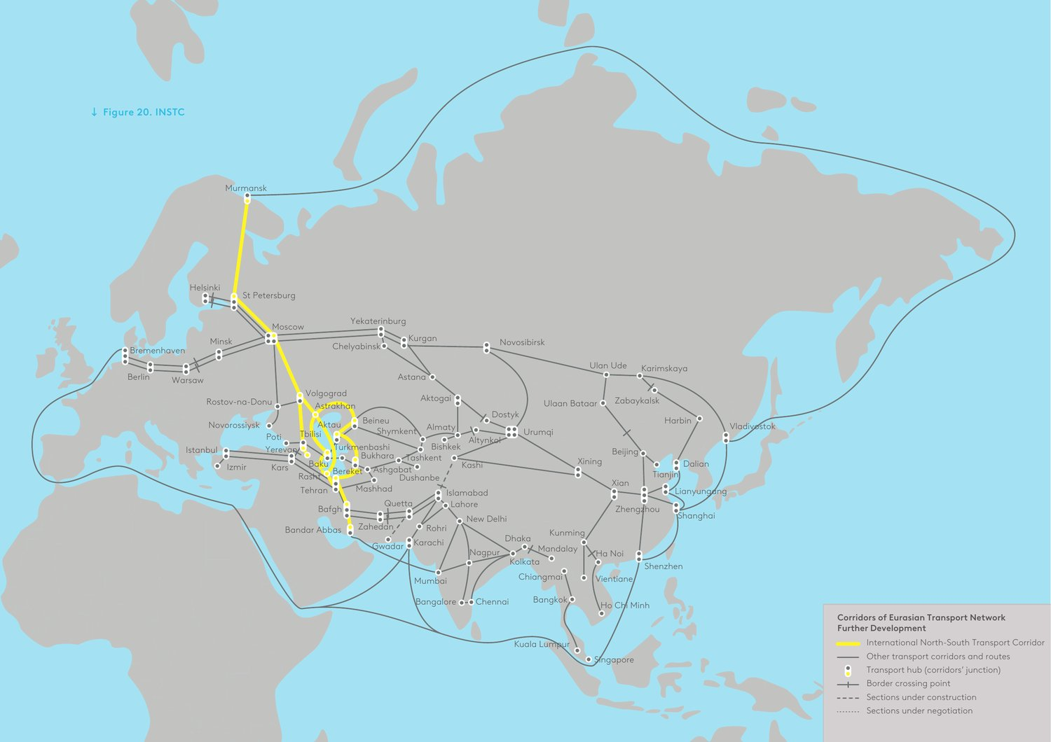
INSTC (Figure 20، گزارش EDB): مورمانسک/سن‌پترزبورگ—مسکو—آستراخان—(باکو/رشت/برکت)—تهران/بافق—بندرعباس/زاهدان، به‌علاوه‌ی بنادر ترانس‌خزری.
• شاخه‌ی غربی: روسیه (آستراخان) → دریای خزر یا ریل باکو → آذربایجان → رشت (ایران، با حلقه‌ی گمشده‌ی ریلی رشت-آستارا) → قزوین—تهران → بندرعباس/خلیج فارس.
• شاخه‌ی ترانس‌خزری: روسیه (آستراخان) → کشتی/فری‌بوت مستقیم دریای خزر → بندر انزلی/امیرآباد (ایران) → تهران → بندرعباس.
• شاخه‌ی شرقی: روسیه/قزاقستان → ترکمنستان (سرخس) → مشهد—تهران یا مستقیم بافق-بندرعباس؛ در نوامبر ۲۰۲۵ یک قطار آزمایشی این شاخه را در حدود ۱۲ روز تا نزدیکی تهران طی کرد.
• طول تقریبی کل کریدور (سن‌پترزبورگ تا بمبئی از طریق دریا و زمین): حدود ۷٬۲۰۰ کیلومتر شبکه‌ی چندوجهی.
• زمان و هزینه در برابر مسیر سوئز: طبق چند منبع بازار (از جمله گزارش‌های تجاری هند-روسیه)، INSTC می‌تواند حدود ۲۰ تا ۳۰٪ ارزان‌تر و تا ۴۰٪ سریع‌تر از مسیر دریایی سنتی سوئز باشد؛ برای مسیر بمبئی–سن‌پترزبورگ، زمان ترانزیت گزارش‌شده ۱۵ تا ۲۵ روز از طریق INSTC در برابر ۴۰ تا ۶۰ روز از طریق سوئز است.
• چرا این کریدور برای روسیه حیاتی است: پس از تحریم‌های ۲۰۲۲ به بعد، دسترسی روسیه به بازارهای اروپایی از طریق بالتیک/دریای سیاه به‌شدت محدود شده. INSTC از طریق ایران، مسیری را باز می‌کند که روسیه را — بدون عبور از تنگه‌های تحت کنترل ناتو (بسفر/داردانل) یا بنادر اروپایی تحریم‌کننده — به خلیج فارس، اقیانوس هند، و از آنجا به بازارهای هند و جنوب شرق آسیا وصل می‌کند. به همین دلیل، INSTC را می‌توان «کریدور دسترسی روسیه به آب‌های گرم بدون وابستگی به غرب» نامید.

۵.۸. EATL9 — کریدور جاده‌ای روسیه-مغولستان-چین
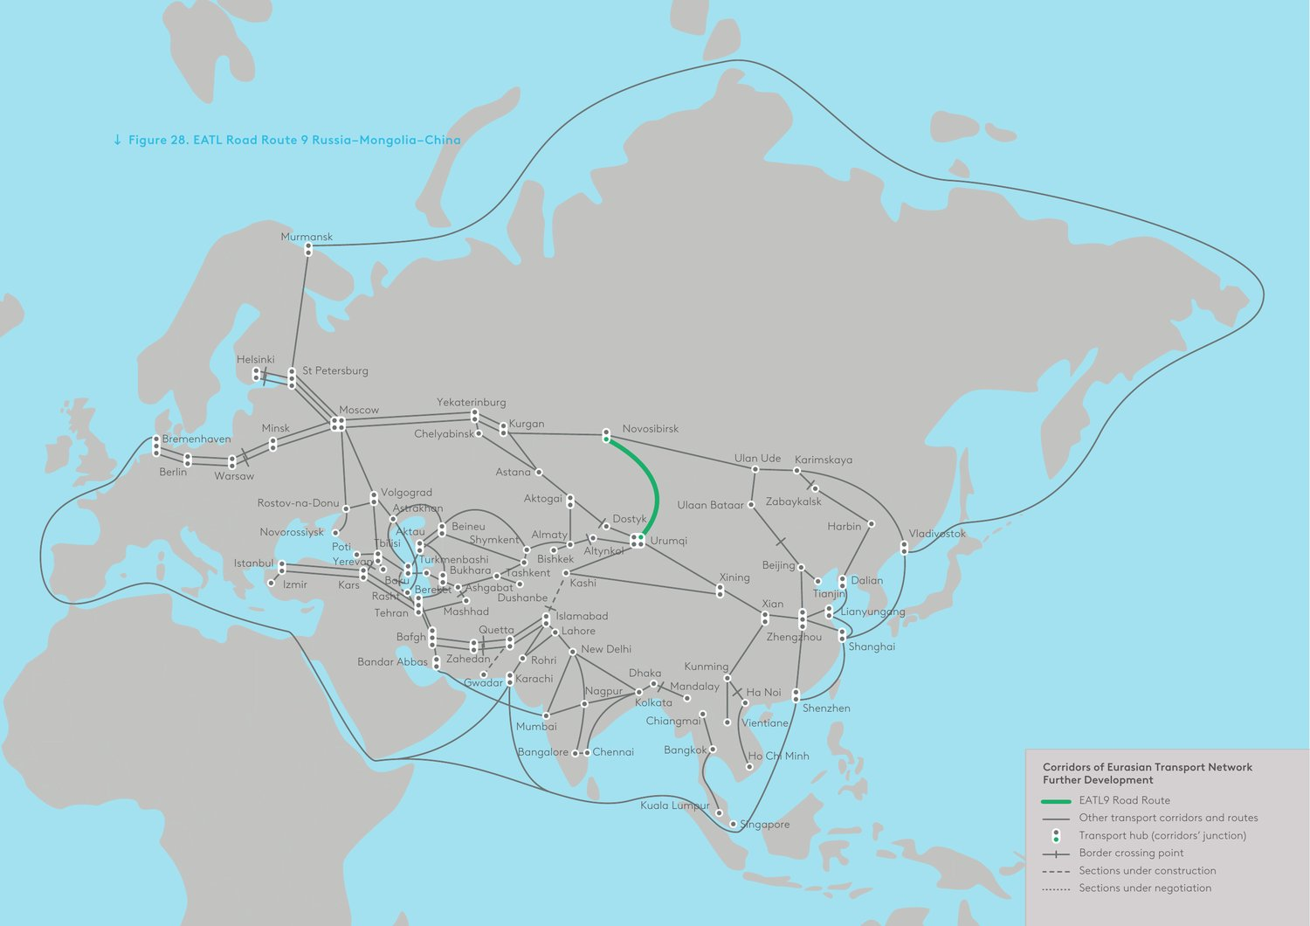
مسیر جاده‌ای شماره‌ی ۹ اروپا-آسیا (EATL Road Route 9؛ Figure 28، گزارش EDB): نووسیبیرسک—دوستیک/اورومچی، با ارتباط به شبکه‌ی سراسری.
• این کریدور نسبتاً کوچک (تنها بخش نووسیبیرسک تا مرز چین/قزاقستان) نمونه‌ای از مسیرهای درجه‌دوم روسیه-چین است که عمدتاً برای تجارت منطقه‌ای سیبری-شینجیانگ استفاده می‌شود، نه ترانزیت اروپا-آسیا.

۵.۹. شبکه‌ی CAREC — جایی که رقابت پنج‌قطبی («چین، روسیه، هند، ایران، ترکیه») در آسیای میانه به‌روشنی دیده می‌شود
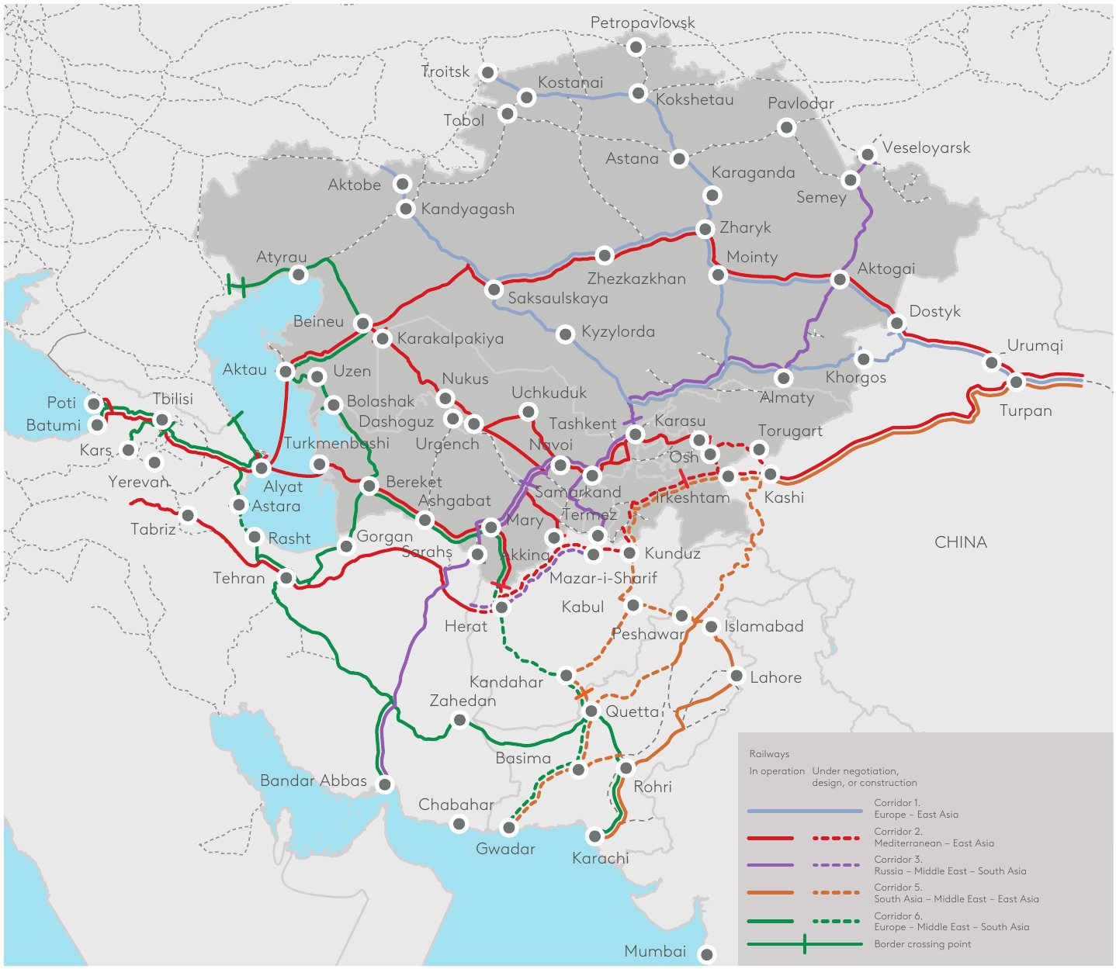
کریدورهای ریلی CAREC در آسیای میانه (Figure 37، گزارش EDB) — شش کریدور رنگی که اروپا، روسیه، خاورمیانه، و جنوب آسیا را از طریق آسیای میانه به چین وصل می‌کنند.
این نقشه دقیقاً همان تصویری است که شما توصیف کردید — آسیای میانه در وسط، و پنج کریدور رنگی که هرکدام یک قطب متفاوت (اروپا/روسیه از شمال، دریای مدیترانه/ترکیه از غرب، خاورمیانه/ایران از جنوب‌غرب، جنوب آسیا/پاکستان-هند از جنوب، و چین از شرق) را به آن وصل می‌کنند:
• کریدور ۱ (اروپا–آسیای شرقی، آبی): از طریق روسیه (پتروپاولوفسک-آستانه-دوستیک) — کوتاه‌ترین و ارزان‌ترین دسترسی شمالی به آسیای میانه، همان مزیت روسیه که در بخش ۵.۲/۵.۵ توضیح داده شد.
• کریدور ۲ (مدیترانه–آسیای شرقی، قرمز): از طریق قفقاز/دریای خزر — همان TITR که هزینه‌اش تقریباً دو برابر کریدور روسی است.
• کریدور ۳ (روسیه–خاورمیانه–جنوب آسیا، بنفش): دقیقاً همان INSTC — یعنی روسیه علاوه بر کریدور ۱ (دسترسی مستقیم به آسیای میانه)، از کریدور ۳ هم برای رساندن خودش به ایران و آب‌های گرم استفاده می‌کند.
• کریدور ۵ (جنوب آسیا–خاورمیانه–آسیای شرقی، نارنجی): مسیر پاکستان (کویته-چمن) و افغانستان به چین — مسیر رقیب هند/پاکستان برای دسترسی به آسیای میانه از جنوب، مستقل از ایران.
• کریدور ۶ (اروپا–خاورمیانه–جنوب آسیا، سبز): دقیقاً کریدور جنوبی اوراسیا/ایران — تنها خط سبزی که از بندرعباس/چابهار عبور می‌کند و ایران را به‌عنوان تنها پل زمینی مستقیم ترکیه-پاکستان/افغانستان نشان می‌دهد.

۵.۱۰. شبکه‌ی اوراسیایی خطوط راه‌آهن به تفکیک گیج (پهنای ریل) — چرا تعویض واگن هزینه و زمان اضافه می‌کند
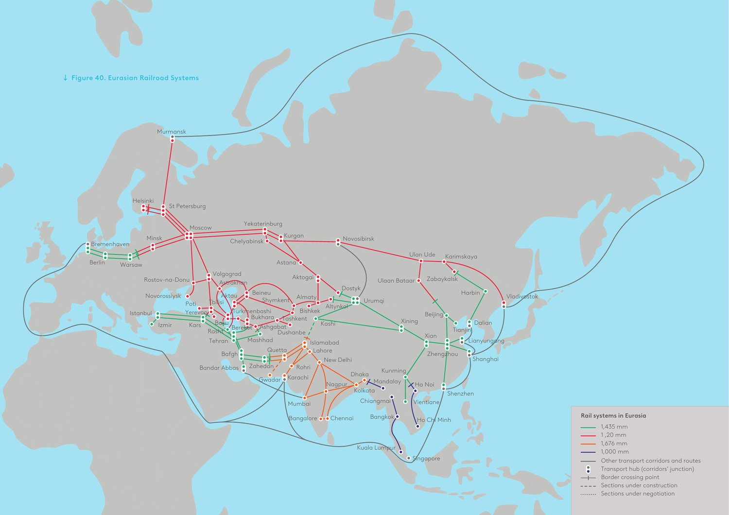
سیستم‌های راه‌آهن اوراسیا به تفکیک گیج (Figure 40، گزارش EDB) — سبز: ۱٬۴۳۵ میلی‌متر (استاندارد چین/اروپا/ایران)؛ قرمز: ۱٬۵۲۰ میلی‌متر (روسیه/قزاقستان/آذربایجان/ترکمنستان)؛ نارنجی: ۱٬۶۷۶ میلی‌متر (هند/پاکستان)؛ آبی تیره: ۱٬۰۰۰ میلی‌متر (جنوب شرق آسیا).
این نقشه توضیح می‌دهد چرا هزینه‌ی هر کریدور فقط تابع «کیلومتر» نیست: هر عبور از مرز گیج (چین ۱٬۴۳۵ ↔ قزاقستان/روسیه ۱٬۵۲۰، یا ایران ۱٬۴۳۵ ↔ ترکمنستان/آذربایجان ۱٬۵۲۰، یا پاکستان/هند ۱٬۶۷۶ ↔ ایران ۱٬۴۳۵) به معنی توقف اجباری برای تعویض بوژی یا تخلیه-بارگیری کانتینر است — هزینه‌ای در حدود ۵۰ تا ۱۵۰ دلار به‌ازای هر TEU در هر نقطه‌ی تعویض گیج، به‌علاوه‌ی چند ساعت تا دو روز تأخیر. روسیه و قزاقستان چون هر دو ۱٬۵۲۰ میلی‌متری‌اند، هیچ تعویض گیجی بین‌شان لازم نیست — یک مزیت ساختاری دیگر برای کریدورهای شمالی/مرکزی روسیه-محور در برابر کریدورهایی که از چند مرز گیج عبور می‌کنند (مثل TITR که هم در دوستیک از چین وارد قزاقستان می‌شود بدون تغییر آنی و هم دوباره باید بین ریل ۱٬۵۲۰ آذربایجان/گرجستان و هر اتصال احتمالی به ترکیه هماهنگ شود).

۵.۱۱. کریدورهای نوظهور/در دست ساخت — رقابت آینده برای دسترسی به آسیای میانه
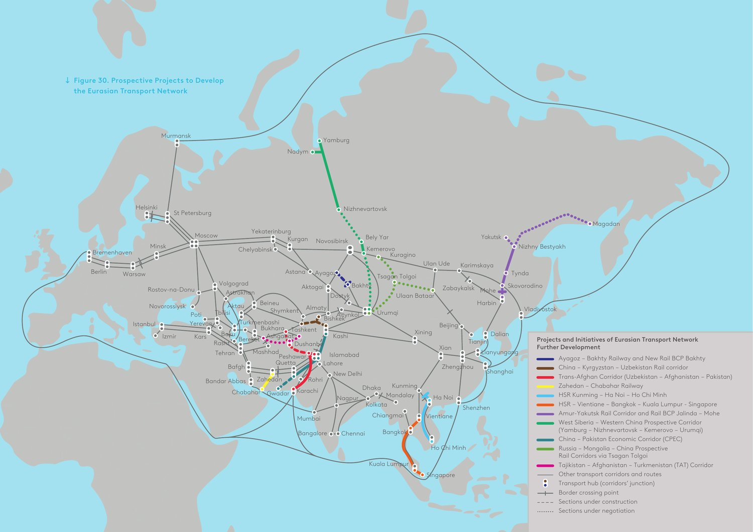
پروژه‌های نوظهور شبکه‌ی حمل‌ونقل اوراسیا (Figure 30، گزارش EDB): آیاگوز-باختی، خط ریلی چین-قرقیزستان-ازبکستان، کریدور ترانس‌افغان، زاهدان-چابهار، CPEC، و چند پروژه‌ی دیگر.
• خط ریلی چین-قرقیزستان-ازبکستان (نارنجی روی نقشه): کوتاه‌ترین مسیر مستقیم آینده‌ی چین به آسیای میانه بدون عبور از قزاقستان — در صورت تکمیل، رقیب مستقیم و بالقوه ارزان‌تر برای هر دو کریدور شمالی و مرکزی، چون قزاقستان را از معادله حذف می‌کند.
• کریدور ترانس‌افغان (ازبکستان-افغانستان-پاکستان، قرمز): مسیر پیشنهادی هند/ازبکستان/چین برای رساندن آسیای میانه به بندر کراچی/گوادر پاکستان بدون عبور از ایران یا روسیه — طول تقریبی حدود ۶۰۰ کیلومتر خط جدید ریلی در داخل افغانستان، که می‌تواند مسیر ازبکستان به آب‌های آزاد را از حدود ۲٬۵۰۰-۳٬۰۰۰ کیلومتر فعلی (از طریق ایران یا روسیه) به حدود ۱٬۵۰۰-۱٬۶۰۰ کیلومتر کاهش دهد — اما وضعیت امنیتی افغانستان امروز (سپتامبر ۲۰۲۶) این پروژه را عملاً غیرفعال نگه داشته.
• زاهدان-چابهار (زرد): تنها اتصال ریلی ایران به بندر چابهار (بندر اقیانوس هند، خارج از تنگه‌ی هرمز) — همان‌طور که در فصل ۴ توضیح داده شد، سرمایه‌گذاری هند در این مسیر با انقضای معافیت تحریمی آمریکا در سپتامبر ۲۰۲۵ عملاً متوقف شده.
• CPEC/کاشغر-گوادر (فیروزه‌ای): مسیر چین-پاکستان که کاشغر را از طریق بزرگراه قراقروم مستقیماً به بندر گوادر (اقیانوس هند) وصل می‌کند — طول تقریبی حدود ۲٬۵۰۰ کیلومتر، در برابر حدود ۱۲٬۰۰۰ تا ۱۳٬۰۰۰ کیلومتر مسیر دریایی فعلی چین (شانگهای) از طریق تنگه‌ی مالاکا و اقیانوس هند. اگرچه گوادر مستقیماً به آسیای میانه وصل نیست، اما به‌عنوان دومین گزینه‌ی «دسترسی چین به اقیانوس هند بدون عبور از دریای جنوبی چین/مالاکا» در کنار چابهار ایران رقابت می‌کند — با این تفاوت که گوادر از تحریم غربی مصون است و چابهار نیست.

۵.۱۲. کریدورهای اتحادیه‌ی اقتصادی اوراسیا (EAEU) — شبکه‌ی داخلی روسیه-محور برای دسترسی درونی به آسیای میانه
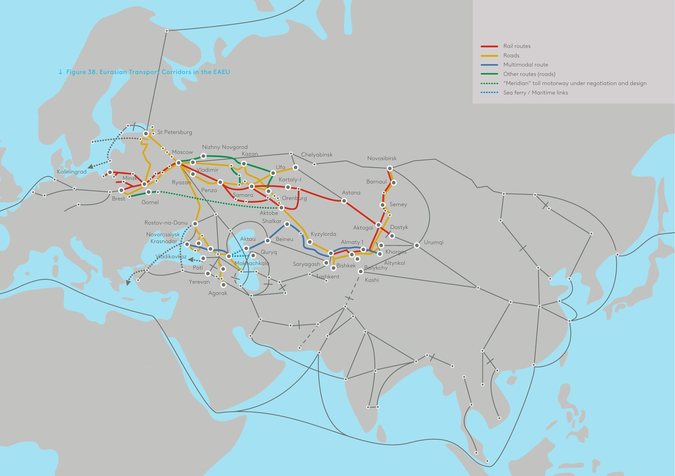
کریدورهای حمل‌ونقل اوراسیا در چارچوب EAEU (Figure 38، گزارش EDB) — راه‌آهن (قرمز)، جاده (زرد)، مسیر چندوجهی (آبی)، و بزرگراه عوارضی «مریدیان» در حال مذاکره (سبز نقطه‌چین).
این نقشه نشان می‌دهد روسیه، جدا از کریدورهای بین‌قاره‌ای بزرگ، یک شبکه‌ی داخلی متراکم درون اتحادیه‌ی اقتصادی اوراسیا (روسیه، قزاقستان، بلاروس، ارمنستان، قرقیزستان) دارد که مستقل از تأیید هیچ بازیگر خارجی، دسترسی روسیه به آسیای میانه را تضمین می‌کند — این لایه‌ی «دسترسی نهادی/سیاسی» (نه فقط زیرساختی) یک مزیت رقابتی دیگر روسیه در برابر چین، هند و ایران است که هرکدام باید هر بار برای عبور از آسیای میانه، مجوز/تعرفه‌ی دوجانبه مذاکره کنند.

۵.۱۳. هزینه‌ی روسیه برای دسترسی به آب‌های گرم — مقایسه‌ی سه گزینه
یکی از پرسش‌های مشخص شما این بود: «هزینه‌های روسیه برای دسترسی به آب‌های گرم چه میزان است؟» روسیه سه گزینه‌ی اصلی دارد که هرکدام امروز با محدودیت متفاوتی روبه‌روست:
مسیر | وضعیت دسترسی (سپتامبر ۲۰۲۶) | هزینه‌ی نسبی | محدودیت اصلی
دریای بالتیک (سن‌پترزبورگ/کالینینگراد) | باز، اما بازار اروپایی عملاً بسته | پایین (زیرساخت کامل) | تحریم اروپا روی اکثر کالاها؛ یخ‌زدگی زمستانی؛ بدون دسترسی به آب‌های واقعاً «گرم»
دریای سیاه (نووروسیسک) | باز اما پرریسک | افزایش‌یافته — طبق گزارش‌های بازار، نرخ کرایه‌ی کشتی برای نفت روسیه در دریای سیاه به رکورد رسیده و هزینه‌ی جابه‌جایی غلات از دریای سیاه به بالتیک نیز حدود ۵۰ دلار به‌ازای هر تن اضافه هزینه ایجاد کرده | کنترل ترکیه بر تنگه‌ی بسفر/داردانل؛ ریسک بیمه‌ی جنگی؛ حملات پهپادی به تأسیسات بندری
INSTC → بندرعباس/چابهار (از طریق ایران) | فعال ولی زیرساخت ناقص (حلقه‌ی رشت-آستارا) | طبق برآوردهای بازار ۲۰ تا ۳۰٪ ارزان‌تر و در برخی مسیرها تا ۴۰٪ سریع‌تر از دور زدن کامل از طریق سوئز | خود ایران هدف تحریم و درگیر جنگ است؛ تنگه‌ی هرمز از سپتامبر ۲۰۲۶ صحنه‌ی درگیری کشتی‌هاست؛ تکمیل رشت-آستارا نامشخص
جمع‌بندی: امروز هیچ‌کدام از سه مسیر روسیه به آب‌های گرم «ارزان و بدون‌ریسک» نیست — بالتیک از نظر هزینه ارزان است اما بازارش (اروپا) بسته شده؛ دریای سیاه هزینه‌اش با ریسک جنگی/بیمه‌ای به‌شدت بالا رفته؛ و INSTC از نظر تئوری ارزان‌ترین راه به اقیانوس هند/خلیج فارس است، اما دقیقاً به همان کشوری (ایران) وابسته است که خودش زیر جنگ و تحریم است. این وضعیت، ایران را — على‌رغم همه‌ی مشکلاتش — به یک متغیر تعیین‌کننده در معادله‌ی دسترسی روسیه به آب‌های گرم تبدیل می‌کند؛ اگر ریسک ایران کاهش یابد، INSTC به‌احتمال زیاد ارزان‌ترین گزینه‌ی روسیه باقی می‌ماند، و اگر ریسک ایران افزایش یابد، روسیه عملاً به دو گزینه‌ی گران‌تر و پرمحدودیت‌تر (بالتیک/سیاه) محدود می‌شود.

۵.۱۴. جدول جمع‌بندی — آسیای میانه به‌عنوان میدان رقابت پنج‌قطبی
رقیب | مسیر اصلی به آسیای میانه | طول تقریبی | هزینه‌ی نسبی (شاخص، روسیه=۱۰۰) | وضعیت/ریسک
روسیه | کریدور شمالی/مرکزی + شبکه‌ی داخلی EAEU (مستقیم، بدون تغییر گیج) | ۰ — همسایه‌ی مستقیم | ۱۰۰ (پایه، مزیت ساختاری) | تحریم غربی؛ اما دسترسی زمینی کاملاً باز و بدون واسطه
چین | کریدور مرکزی/شمالی (از طریق قزاقستان) یا کریدور جدید چین-قرقیزستان-ازبکستان (در دست ساخت) | کوتاه — همسایه‌ی مستقیم شرقی | ۹۵ تا ۱۱۰ (نزدیک به روسیه، وابسته به سوبسید دولتی) | کم‌ریسک‌ترین رقیب؛ در حال کاهش وابستگی به قزاقستان با خط جدید
ترکیه/اروپا | TITR / کریدور میانی (قفقاز-خزر) | متوسط تا بلند (چند تعویض مودال) | ≈۱۹۰ تا ۲۰۰ (تقریباً دو برابر روسیه) | پرمیوم بالا برای «حذف ریسک روسیه»؛ سرمایه‌گذاری فعال غربی برای کاهش شکاف هزینه
ایران/خاورمیانه | کریدور جنوبی اوراسیا + شاخه‌ی جنوبی TRACECA | متوسط | نامشخص — حجم پایین، داده‌ی بازار محدود | تنها پل زمینی مستقیم ترکیه-پاکستان؛ زیر تحریم و جنگ فعال
هند | INSTC (با واسطه‌ی ایران) یا دریا/گوادر پاکستان (با واسطه‌ی چین-پاکستان) | بلند (دریا) یا متوسط (زمینی با واسطه) | به‌شدت وابسته به مسیر؛ زمینی از طریق ایران به‌طور نظری ارزان‌تر از دریا | چابهار عملاً متوقف؛ بدون چابهار، هند مسیر مستقیم زمینی به آسیای میانه ندارد و به لطف/همکاری روسیه یا پاکستان وابسته است
نکته‌ی پایانی برای تصمیم‌گیری شرکت: از میان این پنج رقیب، روسیه و چین به دلیل مجاورت جغرافیایی مستقیم و هماهنگی تعرفه‌ای، ساختاراً ارزان‌ترین و پایدارترین دسترسی به آسیای میانه را دارند — و این یعنی بازارهای آسیای میانه (به‌ویژه ازبکستان که در فهرست مقصدهای فعلی شرکت است) به‌احتمال زیاد در بلندمدت هم عمدتاً از طریق کالای روسی/چینی با قیمت رقابتی پوشش داده می‌شوند. صادرات ایرانی جوش شیرین به این بازارها، اگر بخواهد رقابتی بماند، باید یا از مزیت مجاورت مستقیم (مرز مشترک ایران-ترکمنستان) و هزینه‌ی حمل جاده‌ای کوتاه استفاده کند، یا روی تمایز کیفی/قیمتی تمرکز کند — چون رقابت صرف بر سر هزینه‌ی حمل ریلی/دریایی بلندمسافت با روسیه و چین عملاً غیرقابل‌برد است.

۶. کریدورهای رقیب و نوظهور که ایران را دور می‌زنند
درک این فصل برای شرکت به همان اندازه‌ی درک نقاط قوت ایران مهم است — چون این مسیرها دقیقاً همان بازارهایی را هدف گرفته‌اند (آسیای میانه، قفقاز، اروپا) که صادرات جوش شیرین می‌تواند به آن‌ها برسد، و در حال حاضر پول و اولویت سیاسی بیشتری نسبت به مسیرهای ایرانی می‌گیرند.

۶.۱. TITR / کریدور میانی — رقیب اصلی و درحال‌رشد
• مسیر: چین — قزاقستان (ریل) — دریای خزر (فری‌بوت) — آذربایجان/گرجستان (ریل) — بنادر دریای سیاه یا ترکیه؛ به‌طور کامل ایران را دور می‌زند.
• رشد: طبق گزارش‌های ۲۰۲۶ (Astana Times، Times of Central Asia)، حجم کریدور میانی از عبور قزاقستان در هفت سال ۵ برابر شده.
• اما گلوگاه‌های واقعی این رقیب هم جدی است: دولت گرجستان بودجه‌ی بندر عمیق آنالیا را از ۱۵۰ میلیون به ۵۰ میلیون لاری کاهش داده و پیمانکار چینی علاقه‌ی چندانی نشان نمی‌دهد؛ سطح آب دریای خزر به‌خاطر سدسازی روسیه روی ولگا و تغییر اقلیم سالانه تا ۳۰ سانتی‌متر افت کرده و همین حالا ترابری فری‌بوت را ۲۲٪ و ترابری واگنی را ۱۰٪ کم کرده است (تحلیل Carnegie Endowment، آوریل ۲۰۲۶).
• نتیجه‌گیری تحلیلی این منبع مستقل: کریدور میانی، بدون سرمایه‌گذاری جدی گرجستان یا ارمنستان در زیرساخت مقیاس‌پذیر، بیشتر «یک پنجره‌ی فرصت موقت» است تا یک جایگزین دائمی برای مسیرهای روسیه/ایران — نکته‌ای که باید در ارزیابی «تهدید دائمی بودن» این رقیب لحاظ شود.

۶.۲. کریدور ترانس‌افغان (ازبکستان-افغانستان-پاکستان)
• مسیر پیشنهادی: ترمز (ازبکستان) — مزار شریف — لوگر (افغانستان) — خرلاچی — تورخم (پاکستان) — تا بندر کراچی؛ گیج ۱۵۲۰ میلی‌متر در کل افغانستان.
• هدف صریح پروژه: اتصال مستقیم آسیای میانه به بنادر پاکستان — یعنی رقیب مستقیم نقش سنتی ایران (بندرعباس/چابهار) به‌عنوان دریچه‌ی دریایی کشورهای محصور در خشکی آسیای میانه.
• وضعیت: هزینه‌ی برآوردی ۴.۸ میلیارد دلار؛ پروژه هنوز در مرحله‌ی بسیار اولیه (فقط مسیر توافق شده، نه مطالعه‌ی امکان‌سنجی) — ریسک اجرایی بالا به‌خاطر ناهمواری افغانستان و روابط نامشخص افغانستان-پاکستان.

۶.۳. زاهدان-چابهار و رقابت با گوادر پاکستان
• چابهار برای هند، تاریخی، مسیر دورزدن پاکستان برای رسیدن به افغانستان/آسیای میانه بوده؛ اما همان‌طور که در فصل ۲ گفته شد، این پروژه به‌خاطر تحریم آمریکا عملاً متوقف شده.
• در همین حال گوادر پاکستان (بخشی از کریدور اقتصادی چین-پاکستان CPEC) با سرمایه‌گذاری پایدار چین در حال توسعه است — یعنی حتی اگر چابهار احیا شود، دیگر رقیب بدون‌رقیب منطقه نیست.

۶.۴. کریدورهای نوظهور دیگر با ریسک رقابتی غیرمستقیم
• خط ریلی چین-قرقیزستان-ازبکستان (۵۲۳ کیلومتر، امضای توافق سه‌جانبه ژوئن ۲۰۲۴): مسیر جدید چین-آسیای میانه-اروپا که به‌گفته‌ی خود گزارش EDB با TRACECA و INSTC در ترکمنستان تلاقی می‌کند — می‌تواند بخشی از ترافیک را که در غیر این صورت به مسیر ایرانی می‌رسید، به سمت مسیر قزاقستان/روسیه منحرف کند.
• پروژه‌ی خط سوم مرزی قزاقستان-چین (آیاگوز-باختی): افزایش ظرفیت کریدور مرکزی اوراسیا ۲۰ میلیون تن در سال — تقویت بیشتر مسیری که از ابتدا ایران را در خود ندارد.

۷. فرصت‌ها برای شرکت

۷.۱. تنوع مسیر صادراتی از طریق ریل به آسیای میانه و قفقاز
• داده‌ی سهم بازار پلتفرم (WITS) نشان می‌دهد ازبکستان و ارمنستان دو مقصد صادراتی با روند سهم قابل‌ردیابی هستند؛ هر دو از طریق مسیر غربی INSTC (روسیه-آذربایجان-ایران) یا از طریق TRACECA/گذرگاه‌های جاده‌ای ایران-ترکیه-قفقاز به‌طور مستقیم قابل‌دسترسی‌اند — بدون عبور از تنگه‌ی هرمز.
• نرخ کرایه‌ی کریدورهای ریلی اوراسیا (شاخص ERAI) در دوره‌های بحران دریایی (کووید، اختلال دریای سرخ ۲۰۲۴) در حدود ۳٬۰۰۰ دلار در هر TEU باقی مانده، در حالی‌که نرخ‌های دریایی (WCI) تا ۱۰٬۰۰۰ دلار در TEU جهش کردند. با بحران فعال هرمز از ۲۰۲۶، همین الگو دوباره تکرار می‌شود — یعنی مسیر ریلی زمینی هم از نظر ایمنی و هم از نظر ثبات نرخ، برتری نسبی پیدا می‌کند.

۷.۲. رشد ترانزیت منطقه‌ای که می‌تواند تقاضای صنعتی محلی را هم بالا ببرد
• طبق گزارش EDB، ترانزیت بلاروس-ایران-عراق (چوب، محصولات غذایی، کود شیمیایی) و مسیر شرقی INSTC (روسیه-ترکمنستان-ایران-افغانستان) از ۲۰۲۲ به‌طور پیوسته رشد کرده — یعنی بستری از تجارت منطقه‌ای که در همان مسیرهایی جریان دارد که صادرات جوش شیرین شرکت هم بالقوه از آن‌ها عبور می‌کند؛ رشد این ترافیک عمومی می‌تواند هزینه‌ی نهایی حمل بر تن (به‌خاطر پرشدن بیشتر ظرفیت خالی قطار/کامیون) را برای شرکت هم پایین بیاورد.

۷.۳. مقصدهای بدون وابستگی به تنگه‌ی هرمز یا چابهار
• عراق و افغانستان (از طریق گذرگاه‌های زمینی مستقیم ایران، نه از طریق آب) و ارمنستان/گرجستان/آذربایجان (از طریق TRACECA و گذرگاه بازرگان-گوربولاک) بازارهایی هستند که اصلاً به تنگه‌ی هرمز یا چابهار وابسته نیستند — یعنی در شرایط فعلی جنگ، این‌ها امن‌ترین مسیرهای فروش صادراتی شرکت محسوب می‌شوند.

۷.۴. رصد دیپلماتیک به‌عنوان سیگنال زودهنگام فرصت
• هر پیشرفت در مذاکرات هسته‌ای (که طبق تحلیل CEPA مستقیماً پیش‌شرط تکمیل رشت-آستارا و رفع فشار روی چابهار است) باید به‌عنوان سیگنال خرید زودهنگام دیده شود — شرکتی که زودتر از رقبا آماده‌ی استفاده از کریدور INSTC کامل باشد (رشت-آستارا تکمیل‌شده)، دسترسی ارزان‌تری به بازار روسیه/اروپای شرقی برای صادرات جوش شیرین پیدا می‌کند.

۸. تهدیدها برای شرکت

۸.۱. تهدید امنیتی/ژئوپلیتیک فعال (بالاترین اولویت، افق کوتاه‌مدت)
• ریسک مستقیم به صادرات دریایی از بندرعباس/بندر امام خمینی: حمله به کشتی‌ها، افزایش حق بیمه، احتمال امتناع بیمه‌گران بین‌المللی از پوشش‌دهی محموله‌های مبدأ ایران.
• ریسک تشدید تحریم بانکی (اسنپ‌بک کامل از سپتامبر ۲۰۲۵): پیچیده‌ترشدن نقل‌وانتقال ارزی برای دریافت وجه صادرات، حتی برای بازارهای غیرغربی.

۸.۲. تهدید ساختاری (میان‌مدت-بلندمدت، صرف‌نظر از جنگ)
• گسست گیج ریلی در مرزهای ایران (آذربایجان و ترکمنستان: ۱۵۲۰ در برابر ۱۴۳۵ میلی‌متر ایران) — هزینه و زمان تعویض بوژی هر محموله‌ی ریلی صادراتی را افزایش می‌دهد و جوش شیرین را در رقابت قیمتی با رقبایی که مسیر تک‌گیج دارند (مثلاً صادرکنندگان روسی/قزاق به همان بازارها) ضعیف‌تر می‌کند.
• عقب‌ماندگی زیرساخت نرم: طبق فصل ۹ گزارش EDB، تقریباً همه‌ی کریدورهای اوراسیایی — بدون استثنا — هنوز عمدتاً با اسناد کاغذی کار می‌کنند؛ ایران در هیچ‌کدام از پروژه‌های آزمایشی e-CMR یا e-TIR ذکرشده در گزارش (بلاروس-روسیه، ازبکستان-آذربایجان) حضور مستقیم ندارد — یعنی زمان ترخیص/گذر مرزی صادرات ایران به‌طور ساختاری از رقبای منطقه‌ای کندتر می‌ماند مگر این وضعیت عوض شود.

۸.۳. تهدید رقابتی (کریدورهای جایگزین که ایران را کنار می‌گذارند)
• کریدور میانی (TITR) با رشد ۵برابری در ۷ سال، عملاً دارد به گزینه‌ی پیش‌فرض چین و آسیای میانه برای رسیدن به اروپا تبدیل می‌شود — بدون این‌که ایران هیچ سهمی از آن ترافیک ببرد.
• کریدور ترانس‌افغان و گوادر پاکستان، اگر ساخته شوند، نقش تاریخی ایران به‌عنوان تنها دریچه‌ی دریایی نزدیک برای کشورهای محصور در خشکی آسیای میانه (ازبکستان، ترکمنستان، تاجیکستان) را کاهش می‌دهند — دقیقاً همان کشورهایی که امروز مقصد صادراتی ردیابی‌شده‌ی شرکت (ازبکستان) در آن‌ها قرار دارد.

۸.۴. تهدید وابستگی به شرکای واحد
• سرنوشت چابهار (وابسته به تصمیم یک‌جانبه‌ی آمریکا درباره‌ی هند) نشان می‌دهد قراردادهای لجستیکی/بندری که به یک شریک یا مسیر واحد متکی‌اند، در معرض قطع ناگهانی هستند؛ شرکت باید از تکیه‌ی انحصاری به هر مسیر یا واسطه‌ی واحد پرهیز کند.

۹. پیامد مستقیم برای لجستیک صادرات جوش شیرین
با ترکیب یافته‌های فصل‌های قبل، این‌ها اقلام مشخصی است که مستقیماً روی برنامه‌ریزی صادرات شرکت اثر می‌گذارد:
مسیر/بازار | وضعیت فعلی (سپتامبر ۲۰۲۶) | ریسک اصلی | توصیه‌ی فوری
دریایی از بندرعباس/بندر امام (بازارهای دریایی دوردست) | فعال اما زیر ریسک جنگ/تنگه‌ی هرمز | حمله، توقیف، جهش حق بیمه | برای محموله‌های حساس، بیمه‌ی جنگی جداگانه و رصد روزانه‌ی وضعیت هرمز الزامی
زمینی/ریلی به ازبکستان و آسیای میانه (از طریق ترکمنستان) | عملیاتی، گیج ریلی نیازمند تعویض بوژی در سرخس/آق‌یایله | ظرفیت محدود مسیر شرقی INSTC (۱.۱ میلیون تن در ۲۰۲۳) | بازار در حال رشد طبق داده‌ی سهم بازار پلتفرم — اولویت سرمایه‌گذاری تجاری
زمینی/ریلی به ارمنستان و قفقاز (از طریق آذربایجان یا مسیر غربی INSTC) | عملیاتی از طریق آستارا؛ حلقه‌ی رشت-آستارا هنوز ناقص | وابسته به تکمیل رشت-آستارا برای اتصال کامل ریلی به روسیه/اروپای شرقی | تا تکمیل رشت-آستارا، ترکیب جاده+ریل از آستارا را حفظ کنید
جاده‌ای به ترکیه (بازرگان-گوربولاک) برای دسترسی به بازار اروپا | فعال، حجم بالا (۳ میلیون تن در ۲۰۲۲)، بدون وابستگی به دریا | گلوگاه ریلی دریاچه‌ی وان (فقط برای بخش ریلی؛ جاده باز است) | مسیر جاده‌ای پایدارترین گزینه‌ی فعلی برای صادرات غرب‌گرا
چابهار / بازار هند و جنوب آسیا | عملاً متوقف از سپتامبر ۲۰۲۵-آوریل ۲۰۲۶ | وابستگی کامل به تصمیم تحریمی آمریکا و حضور هند | کنار گذاشتن موقت این مسیر از برنامه‌ریزی؛ رصد فصلی برای علائم احیا

۱۰. توصیه‌های راهبردی

۱۰.۱. کوتاه‌مدت (۰ تا ۶ ماه)
• تمام محموله‌های صادراتی دریایی را زیر یک برنامه‌ی رصد روزانه‌ی وضعیت تنگه‌ی هرمز قرار دهید (منابع در فصل ۱۱/چارچوب پایش).
• سهم صادرات به مقصدهای زمینی/غیر‌وابسته به هرمز (ازبکستان، ارمنستان، عراق، ترکیه) را به‌عنوان اولویت اول رشد فروش در نظر بگیرید — این‌ها هم از نظر امنیتی پایدارترند و هم روی پلتفرم داده‌ی روند سهم بازار موجود دارند.
• بیمه‌ی جنگی (War Risk) را برای هر محموله‌ی خروجی از بنادر جنوبی به‌صورت جداگانه استعلام و در قیمت‌گذاری صادراتی لحاظ کنید.

۱۰.۲. میان‌مدت (۶ تا ۱۸ ماه)
• مسیر جایگزین ریلی/جاده‌ای برای هر بازار کلیدی از پیش شناسایی و آزمایش کنید (نه فقط وقتی مسیر اصلی مسدود شد) — طبق درس چابهار، وابستگی به یک مسیر واحد ریسک ساختاری است.
• توافق‌های همکاری با شرکت‌های لجستیک فعال در مسیر غربی INSTC (آستارا) و TRACECA (بازرگان-گوربولاک) را برای دسترسی ترجیحی به ظرفیت محدود مسیرهای ریلی برقرار کنید.

۱۰.۳. بلندمدت (فراتر از ۱۸ ماه، مشروط به تحول دیپلماتیک)
• در صورت از سرگیری مذاکرات هسته‌ای و برداشتن تحریم‌ها، آماده‌ی ورود سریع به بازار روسیه/اروپای شرقی از طریق INSTC کامل‌شده (پس از تکمیل رشت-آستارا) باشید — این پنجره‌ی فرصت احتمالاً برای شرکت‌هایی که زودتر آماده باشند بازتر است.
• رشد کریدور میانی (TITR) را به‌عنوان تهدید ساختاری بلندمدت برای نقش ترانزیتی/صادراتی ایران در آسیای میانه/قفقاز جدی بگیرید — اگر گلوگاه‌های آن (بندر آنالیا، دریای خزر) در سال‌های آینده برطرف شود، مزیت نسبی مسیرهای ایرانی به بازار قفقاز/اروپا کم می‌شود.

۱۱. منابع
منبع اصلی ساختاری:
• Vinokurov, E. (ed.) et al. (2024) The Eurasian Transport Network. EDB Report 24/6. Almaty: Eurasian Development Bank.
• Transport Geography — The Eurasian Land Bridge (transportgeography.org/contents/chapter7/transborder-crossborder-transportation/aurasian-landbridge)
• Eurasian Development Bank — The Eurasian Transport Network (eabr.org/en/analytics/special-reports/the-eurasian-transport-network)
منابع رویدادهای ۲۰۲۵-۲۰۲۶:
• UN News — Security Council: resolution to avoid snapback of UN sanctions on Iran fails (سپتامبر ۲۰۲۵)؛ Council of the EU و وزارت خارجه‌ی آمریکا — تأیید بازگشت کامل تحریم‌ها (۲۹ سپتامبر ۲۰۲۵).
• Wikipedia — Twelve-Day War / Twelve-Day War ceasefire (ژوئن ۲۰۲۵).
• Wikipedia — 2026 Iran war / 2026 Strait of Hormuz crisis؛ Al Jazeera، CNN، CNBC، NBC News — پوشش زنده‌ی بحران تنگه‌ی هرمز (سپتامبر ۲۰۲۶).
• Al Jazeera — Is India's Chabahar dream in Iran dead? (آوریل ۲۰۲۶).
• TV BRICS — Iran and Russia finalise Rasht-Astara railway deal (فوریه ۲۰۲۶)؛ PressTV — Russia to begin construction of key Iranian rail link in early 2026 (نوامبر ۲۰۲۵).
• CEPA — Iran and Russia Seek New Sanctions Evasion Corridor.
• Carnegie Endowment — The Much-Touted Middle Corridor Transport Route Could Prove a Dead End (آوریل ۲۰۲۶).
• Astana Times / Times of Central Asia — Trans-Caspian Transport Route cargo volumes increase fivefold in seven years (مارس ۲۰۲۶).
• Modern Diplomacy — Opportunities and Threats of the North-South Corridor (INSTC) for Iran (مارس ۲۰۲۵).
منابع فصل ۵ (نقشه‌ها، مسیرها و هزینه‌ها):
• Jamestown Foundation — Middle Corridor: Potential Alternative to Russian Railways? (۲۰۲۴) — منبع اصلی مقایسه‌ی هزینه‌ی کریدور شمالی/میانی (۲٬۶۶۲ دلار در برابر ~۵٬۰۰۰ یورو به‌ازای هر TEU).
• RAND Corporation — The Middle Corridor: A Renaissance in Global Commerce (۲۰۲۴).
• ARTA Rail — INSTC Explained: Routes, Transit Times & Costs (۲۰۲۶ Guide)؛ GetTransport Blog — The INSTC in 2026: A Shipper's Guide to the North-South Corridor's Three Branches؛ Sberbank Branch in India — Pathways of Cooperation: Russia-India Cargo Routes — منابع زمان/هزینه‌ی INSTC در برابر مسیر سوئز.
• OilPrice.com — Record Freight Costs Squeeze Russia's Black Sea Crude Exports؛ UkrAgroConsult — Rerouting Russian grain from the Black Sea to the Baltic adds up to $50/t in costs — منابع هزینه‌ی دسترسی روسیه به دریای سیاه/بالتیک.
• alichinafreight.com — 2026 China Europe Rail Freight Cost: Complete Shipping Guide — منبع محدوده‌ی نرخ عمومی حمل ریلی چین-اروپا (۲۰۲۵-۲۰۲۶).
• EDB (۲۰۲۴)، Figures 3, 4, 11, 14, 16, 19, 20, 28, 30, 37, 38, 40 — منبع تمام نقشه‌های این فصل؛ ارقام طول مسیر (کیلومتر) ترکیبی از داده‌ی گزارش EDB و برآورد عمومی مسافت شهر-به-شهر است و باید به‌عنوان تقریب خوانده شود.
یادداشت روش‌شناسی: ارقام فصل‌های ۳، ۴ و ۶ مستقیماً از گزارش EDB (۲۰۲۴) نقل شده و مبنای زمانی آن‌ها عمدتاً ۲۰۱۹-۲۰۲۳ است؛ ارقام هزینه/زمان در فصل ۵ از منابع بازار مستقل (نه گزارش EDB) جمع‌آوری شده و همان‌طور که در ابتدای آن فصل توضیح داده شد، باید به‌عنوان شاخص تقریبی و نه نرخ قطعی یک محموله‌ی مشخص در نظر گرفته شود؛ هرجا رویدادی از ۲۰۲۵-۲۰۲۶ رقمی را منسوخ یا پرریسک می‌کند، در متن به‌صراحت اشاره شده است.

